目录
目录 1
研究生管理系统操作手册（学生版） 1
一、登录系统 1
1． 如何登陆研究生管理系统？ 1
2． 选择什么浏览器比较好？ 1
3． Google Chrome如何切换显示语言？ 1
二、系统检索小技巧 3
1. 如何找到系统内各类应用？ 3
2. 如何收藏常用应用，方便下次快速查找？ 4
3. 如何添加更多的搜索条件以方便我们进行更精确的查询？ 5
4. 如何对显示的字段进行位置调整，从而把重要的字段放在前面或醒目位置？ 6
5. 查询后的字段太长、不能完全显示出来，怎么调整？ 8
6. 如何增加或减少每页显示数据的条目？ 9
三、学籍事务 9
1. 如何查看、勘误个人的学籍信息？ 9
2. 如何在系统里申请办理请假、休学、保留学籍、退学、复学、转专业、转导师、补办学生证、转层次、推迟毕业、延期开题、中期考核、学科综合考试（博士生）事务？ 11
四、课程模块 12
1. 如何理解课程代码的含义？ 12
2. 如何查询课程教学大纲以了解授课教师、教学目标及考核方式等信息？ 12
3. 如何查看、保存、打印自己的课表？ 14
4. 如何查看全校开设课程和各院系开设课程？ 15
5. 如何查看期末考试安排情况？ 16
6. 如何查看课程成绩？ 17
7. 如何在研究生系统申请免修免考？ 18
8. 如何申请缓考、补考和重修？ 19
9. 如何进行学分认定？ 20
10. 如何进行网上评教？ 21
11. 如何进行期中退课？ 22
五、培养环节 23
1. 如何查询教学周次、上课信息等内容？ 23
2. 如何查看全校不同专业的培养方案？ 24
3. 如何查看到自己专业的培养方案？ 25
4. 如何根据自己专业培养方案的课程设置，形成自己的课程学习计划？ 26
5. 如何获得培养计划中其他必修环节实习实践课程的学分？ 27
6. 如何录入开题内容和结果？ 27
7. 如何录入中期考核的情况？ 28
8. 如何录入自己的科研成果？ 29
9. 如何录入导师指导自己的情况？ 31
六、选课操作 33
1. 如何登陆选课网址？ 33
2. 选课步骤有哪些？ 33
3. 方案外课程说明 33
4. 如何在培养计划里添加课程？ 34
5. 选课实例操作 36
6. 如何进行退课操作？ 38
7. 如何选择公共选修课？ 38
8. 如何查看全校可选择课程？ 38
七、学位事务 39
1. 如何进行学位论文初稿申请？ 39
2. 如何提交校内盲审申请？ 41
3. 对校内盲审有异议时如何提出申诉或复议？ 43
4. 如何提交校际盲审申请？ 44
5. 如何进行预答辩申请？ 48
6. 如何填报学位信息？ 49
八、移动端 50
1. 如何访问移动端？ 51
2. 移动端目前支持应用？ 51

研究生管理系统操作手册（学生版）

一、登录系统
- 如何登陆研究生管理系统？
- 网址链接：http://wiseduehall.shisu.edu.cn/new/index.html
- 登陆上外官网: http://www.shisu.edu.cn/ (“我的上外”—“研究生管理系统”)
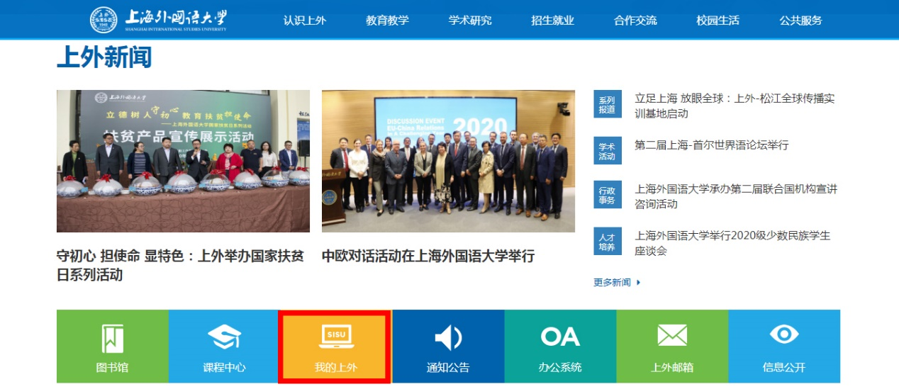
图 1
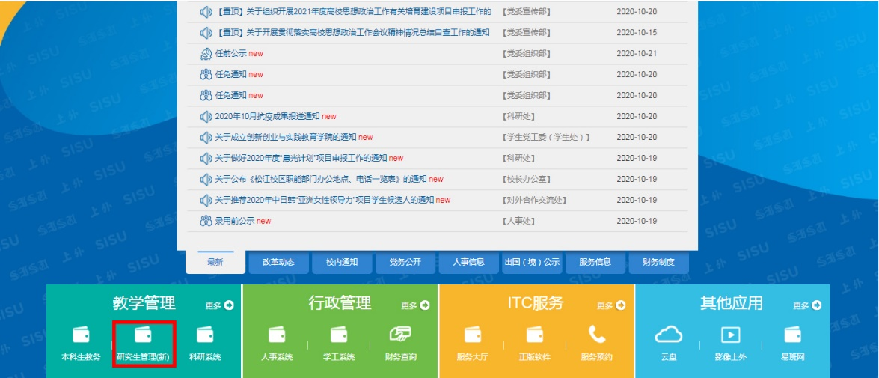
图 2
- 选择什么浏览器比较好？
- 推荐使用Google Chrome浏览器或360极速浏览器。
- Google Chrome如何切换显示语言？
- 第一步：
打开Chrome 【主菜单】 【设置】 【高级】，下拉菜单找到
【语言】，下拉菜单把【询问是否翻译非您所用语言的网页】的选项打开。
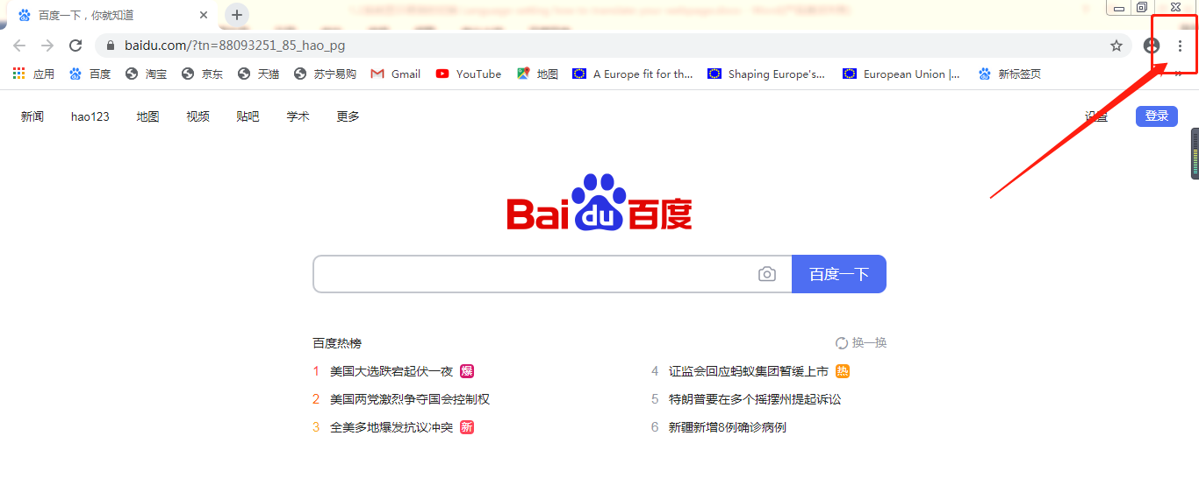
图 3
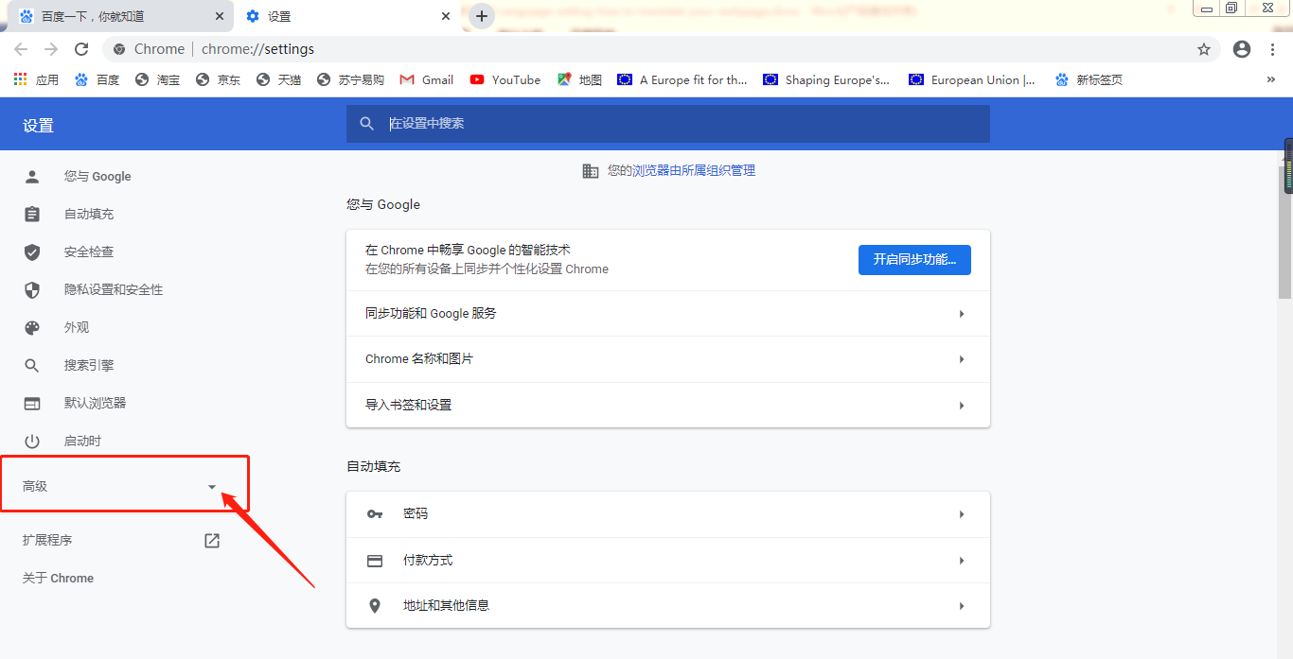
图 4
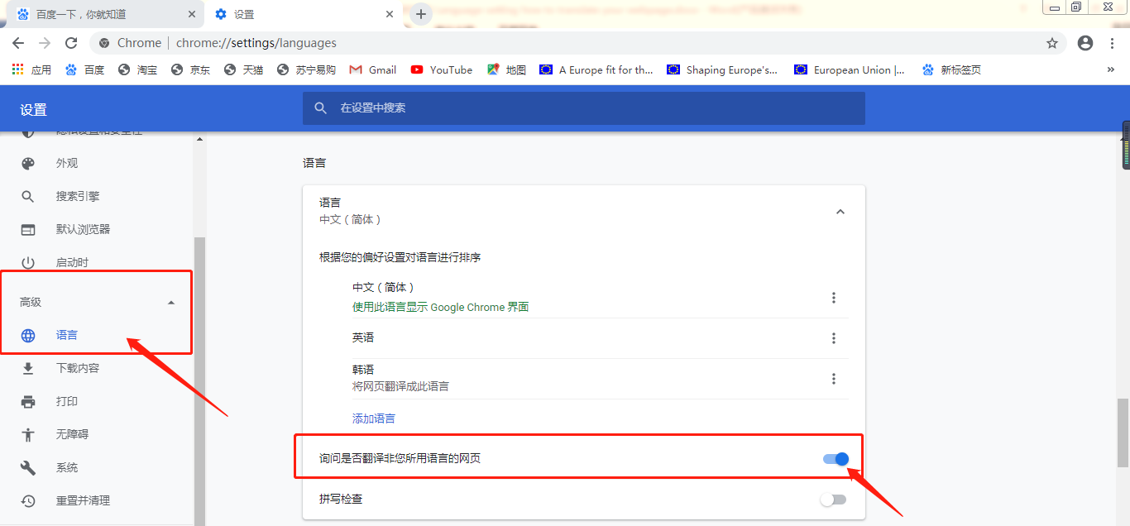
图 5
- 第二步：
返回网页，鼠标右键单击，如图 6所示，选择【翻译成英语】，在页面右上角会看到翻译图标，图 7，单击可切换不同语言。
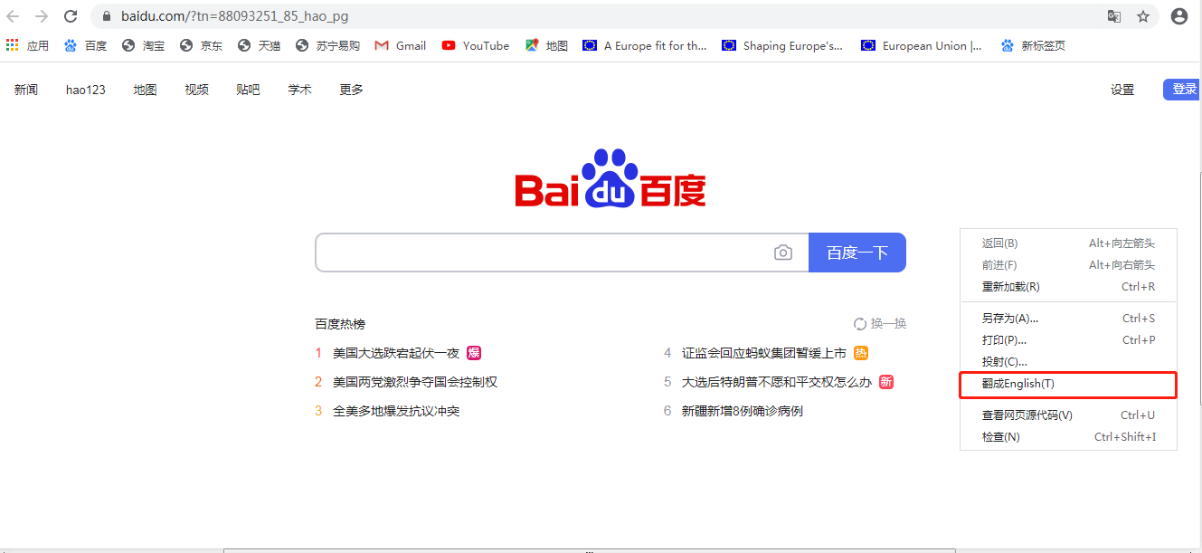
图 6
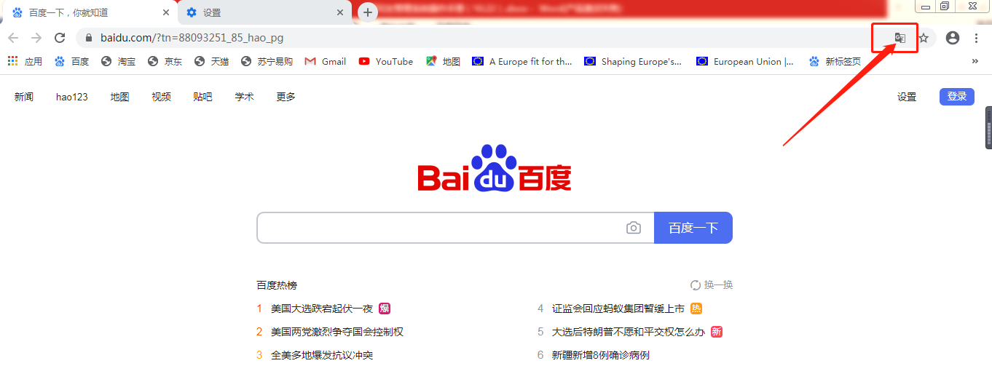
图 7

二、系统检索小技巧
- 如何找到系统内各类应用？
- 方法一：通过主页面菜单栏查找
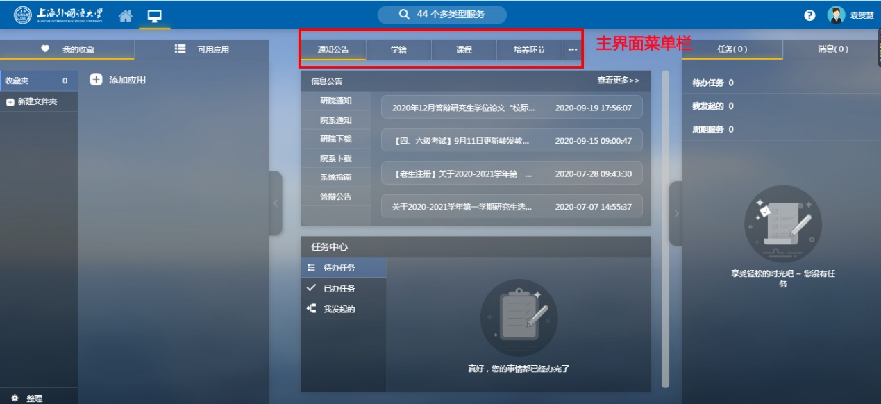
图 8
- 方法二： 搜索栏搜索
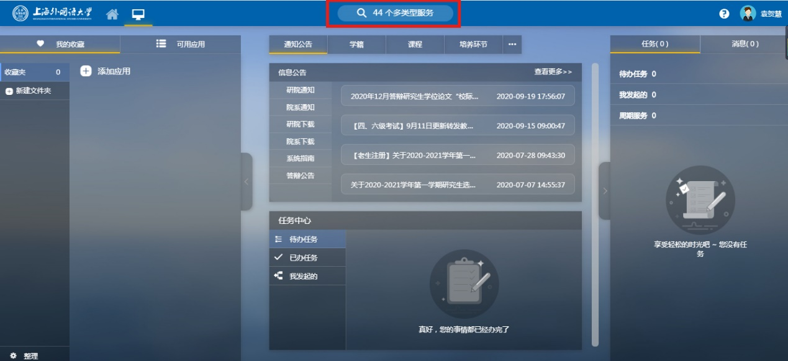
图 9
- 方法三：在【可用应用】中搜索查找相应功能
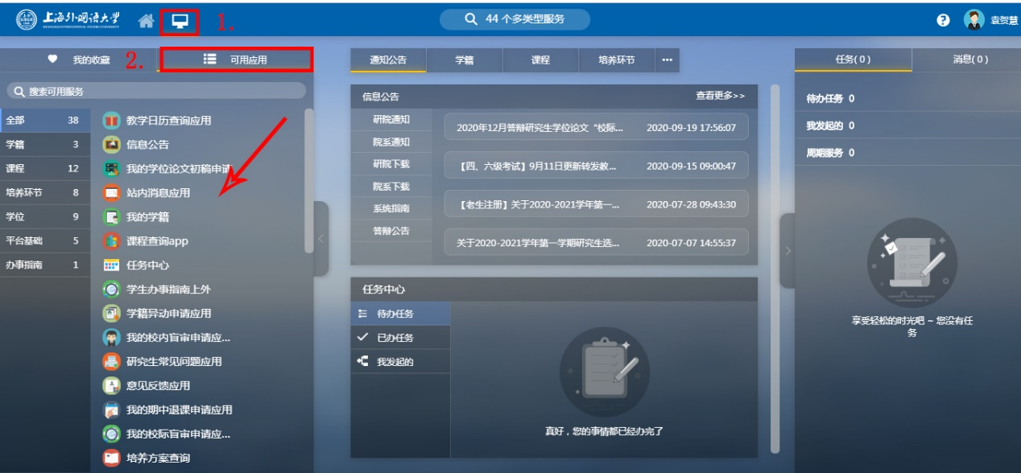
图 10
- 如何收藏常用应用，方便下次快速查找？
- 鼠标滑到相应功能后，会出现一个心形图标，点击心形图标，搜藏成功，下次可直接在【我的收藏】中找到该功能，如图 11所示：
- 在【我的收藏】列表中点击心形图标可取消收藏。
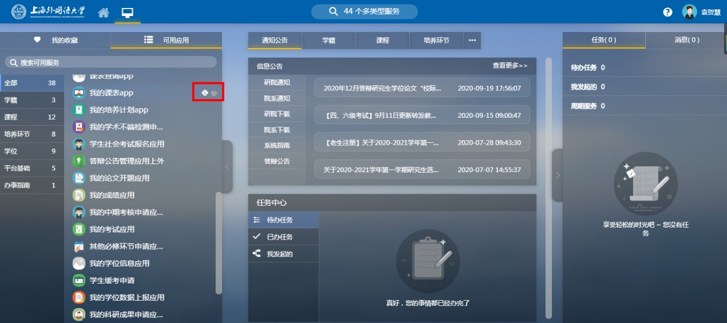
图 11
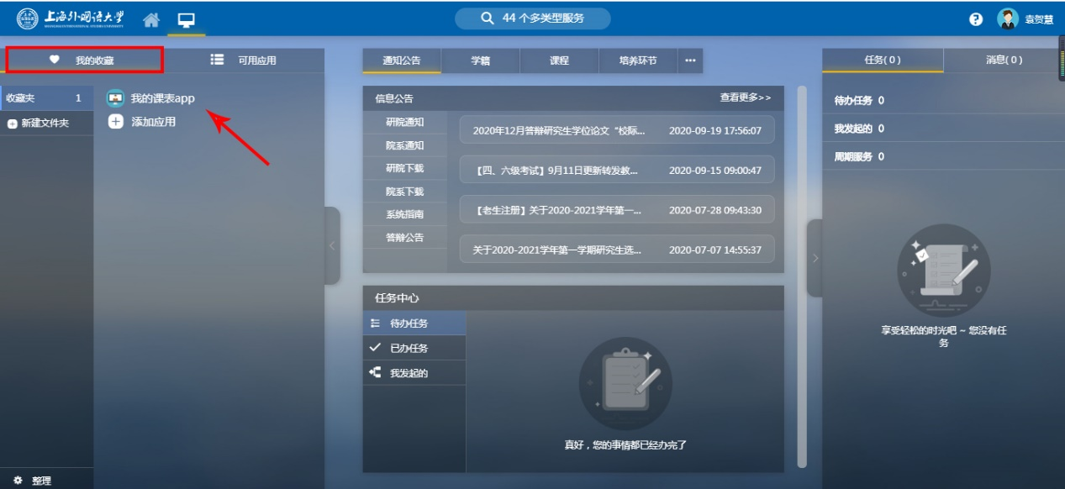
图 12
- 如何添加更多的搜索条件以方便我们进行更精确的查询？
- 以在【课程查询app】搜索框中添加【授课语言】搜索框为例，步骤如下：
点击【课程查询app】 【总课表查看】 【更多条件】 【添加搜索字段】 勾选【授课语言】
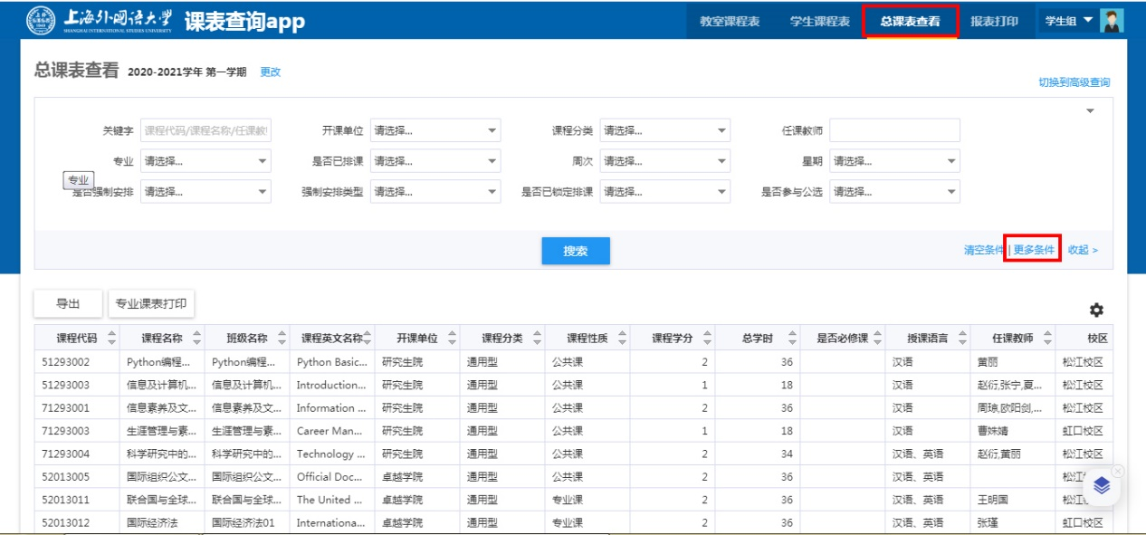
图 13
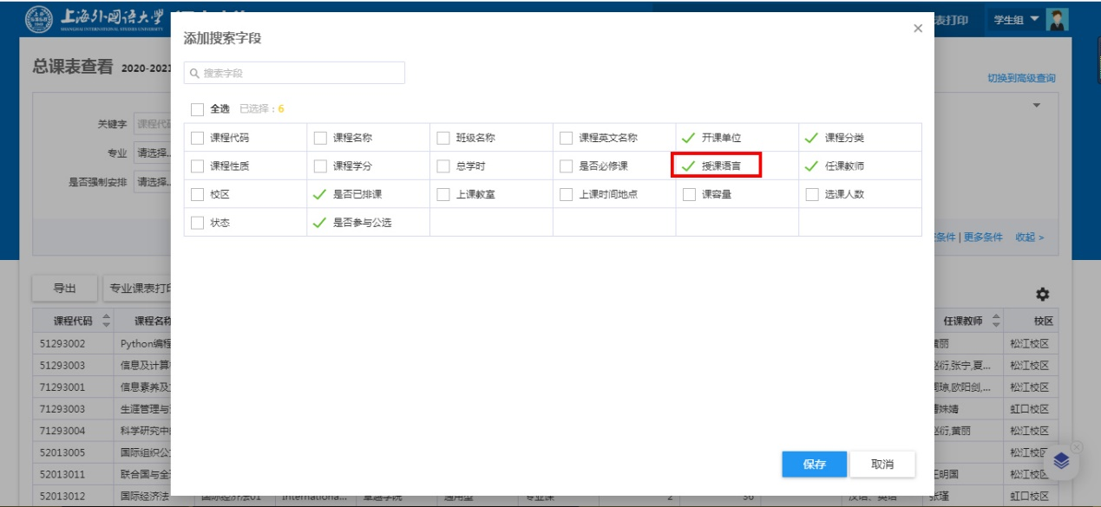
图 14
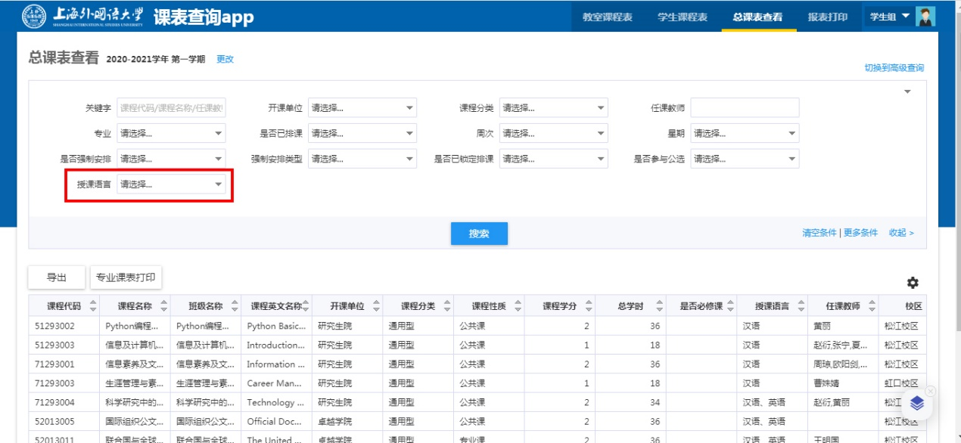
图 15
- 如何对显示的字段进行位置调整，从而把重要的字段放在前面或醒目位置？
- 点击图 16所示的 图标，以【课程名称】为例，将鼠标放到该功能区，会有‘垃圾桶’图标出现，点击‘垃圾桶’可对其进行删除，长摁鼠标可将其任意拖动，调整位置，将其放到搜索页面的第一列，点击【保存】，返回搜索页面，可以看到课程名称显示在第一栏中，如图 18示：
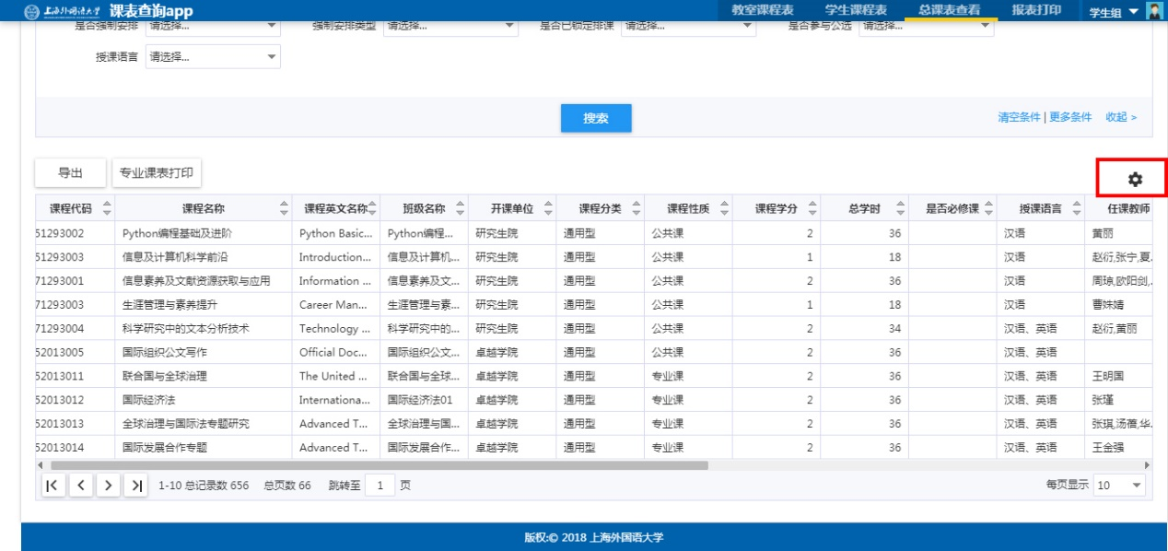
图 16
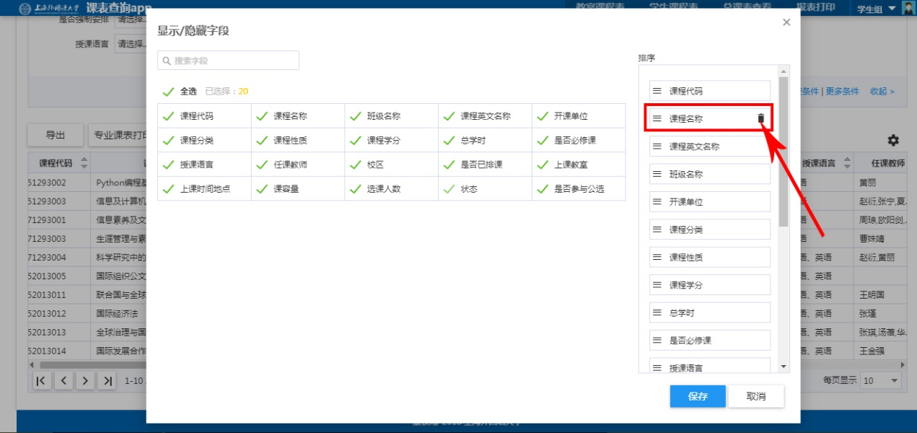
图 17
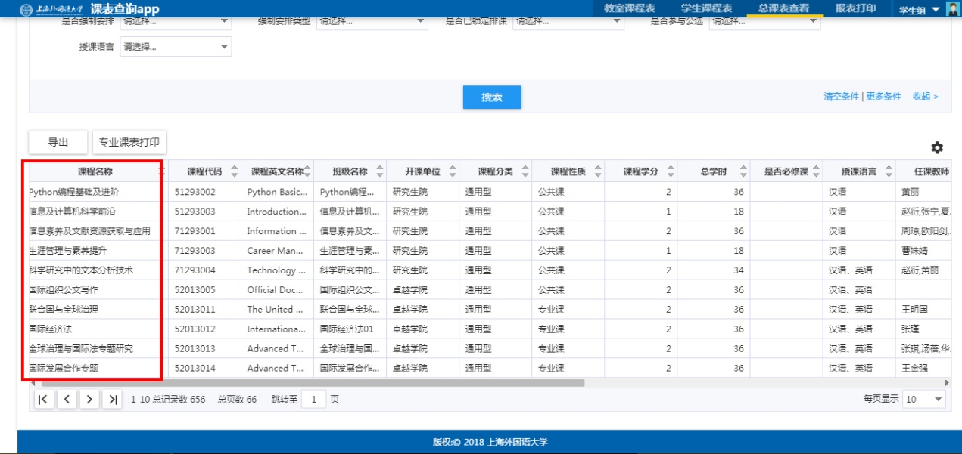
图 18
- 查询后的字段太长、不能完全显示出来，怎么调整？
- 鼠标放到图 19所示位置，直接将该线往后拖动即可。
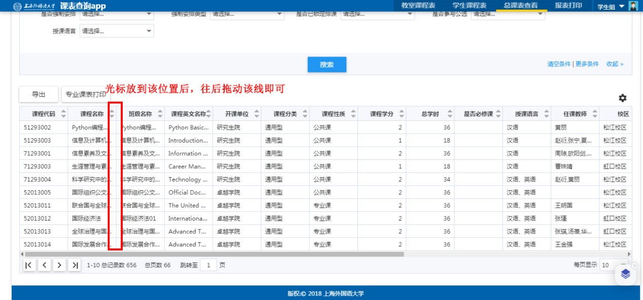
图 19
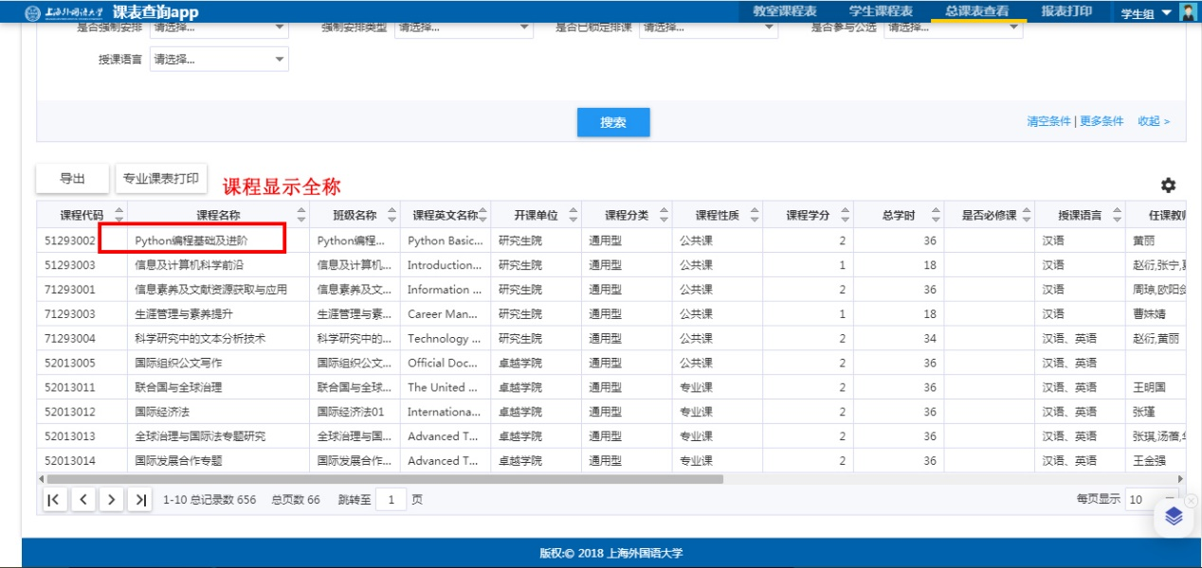
图 20
- 如何增加或减少每页显示数据的条目？
- 鼠标单击页面右下角的【每页显示】，可以根据自己需要选择自己想要每页显示的数据条目。
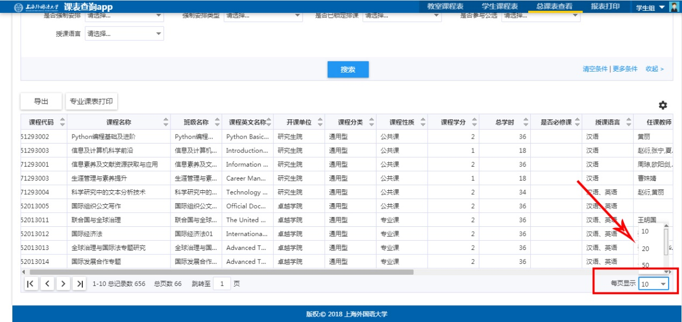
图 21
- 如何返回到上一个界面？
- 如图所示，可直接点击箭头所示部分紫色区域，也可以点击页面图标“×”返回上一页面。
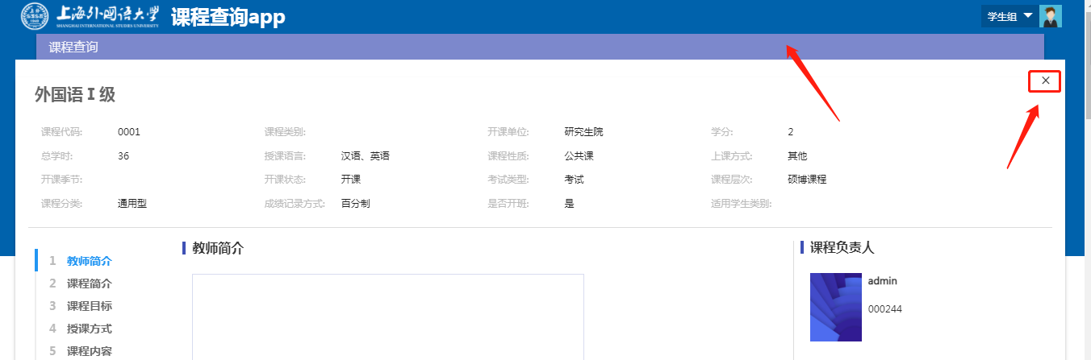
图 22

三、学籍事务
- 如何查看、勘误个人的学籍信息？
- 查看学籍相关信息，如图 23所示，两种方法找到【我的学籍】功能模块，点击【进入服务】，即可查看我的学籍信息, 研究生期间产生的重要信息数据都汇总集成在这里，供大家查阅，如图 25：
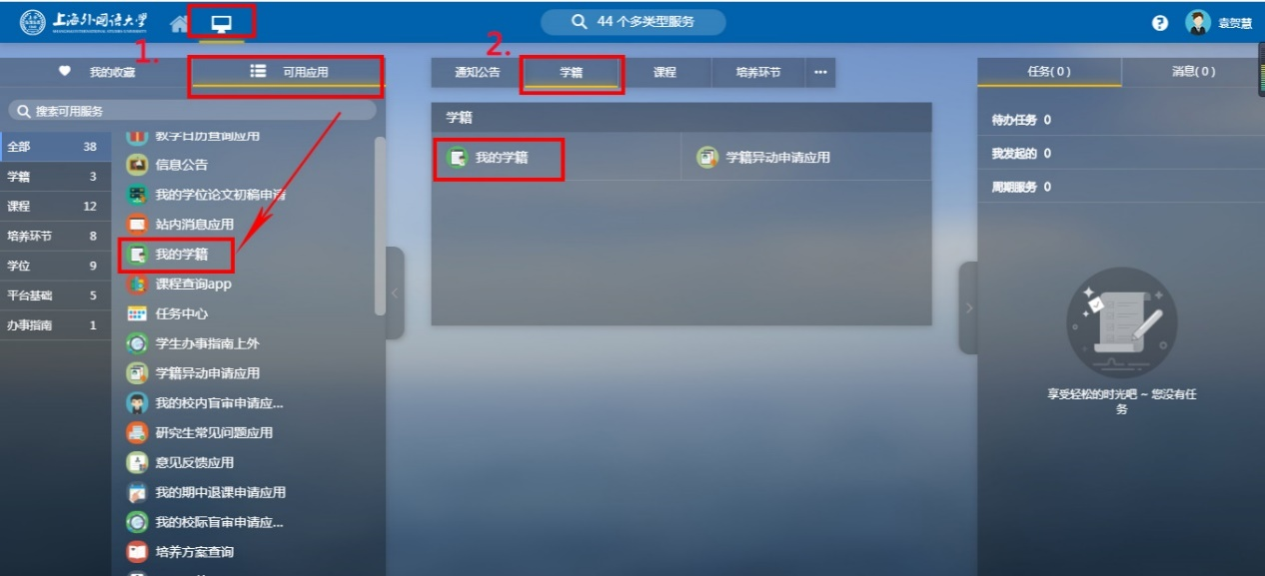
图 23
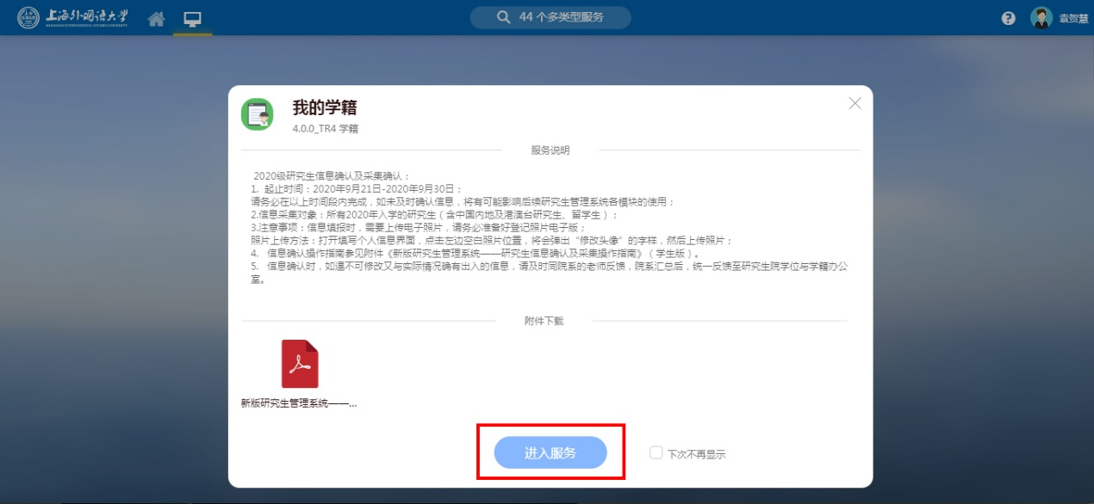
图 24
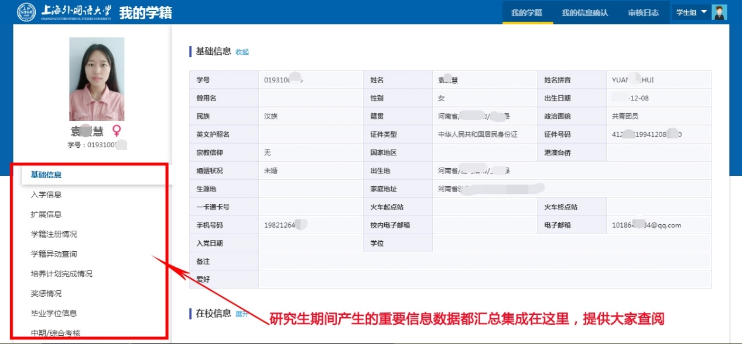
图 25
- 勘误个人学籍信息
【温馨提示】：
- 老生学籍信息如需勘误，请向所在院系分管学籍工作的老师提出申请，院系老师会将需勘误信息内容告知研究生院学位与学籍办公室，具体勘误方式学位学籍办将会根据勘误信息内容的情况回复至院系。
- 新生在入校报到后，根据研究生院的具体通知，在研究生管理系统对学生信息进行确认，届时将统一根据通知要求开放修改权限办理。
- 如何在系统里申请办理请假、休学、保留学籍、退学、复学、转专业、转导师、补办学生证、转层次、推迟毕业、延期开题、中期考核、学科综合考试（博士生）事务？
- 在首页找到【综合事务申请应用】，如图 26，点击【进入服务】，找到【新建异动申请】选择异动类型，点击下一步后根据提示信息完成申请即可，如图 28所示。
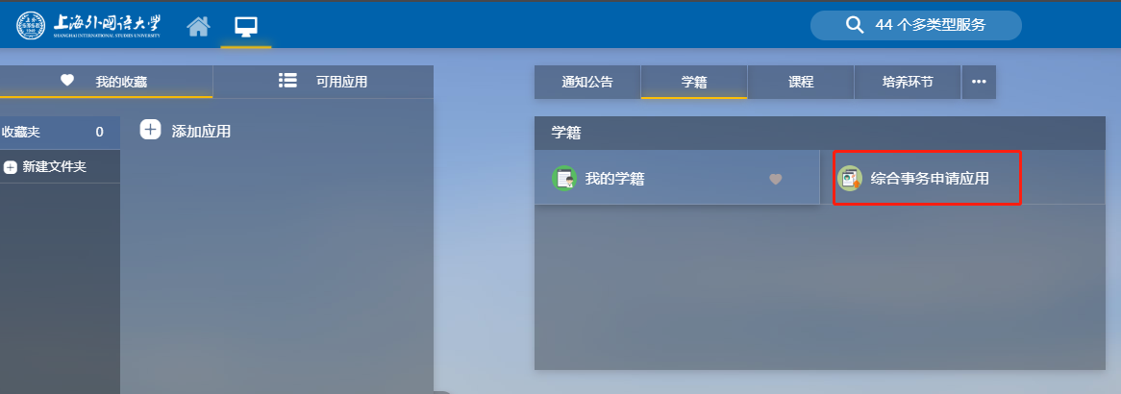
图 26
【温馨提示】：
- 进行请假或进行保留学籍、休学等操作后，返校后需要及时在系统销假，否则学籍异动状态将无法恢复成正常状态，步骤参考学籍异动申请，异动类别选择“复学-复学销假”。
- 当需要进行学籍异动申请时，请尽量为后续的审核留出提前量。学生提出学籍异动申请后，待所有审核流程完成后方可视为该项申请有效，如审核流程未完成，则该项申请视作无效。
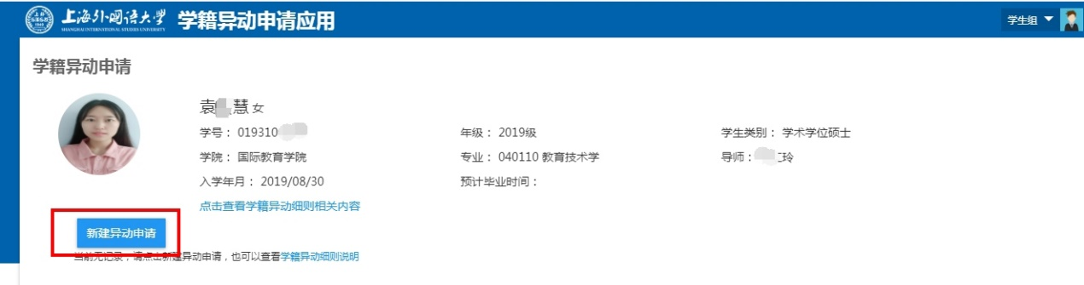
图 27
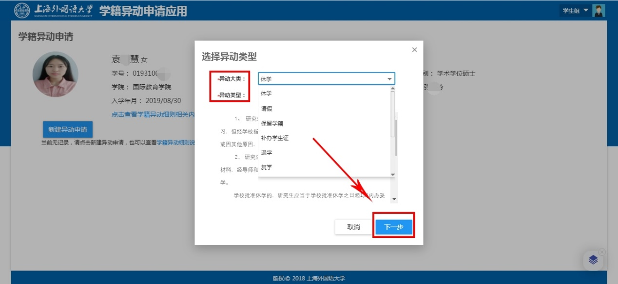
图 28

四、课程模块
- 如何理解课程代码的含义？
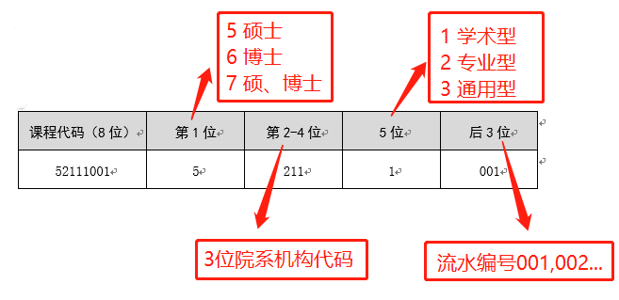
图 29
- 如何查询课程教学大纲以了解授课教师、教学目标及考核方式等信息？
- 首页面点击【课程】【管理课程】【课程查询APP】，点击【进入服务】，进入搜索页面，添加搜索条件，点击【搜索】，即可查询课程，另外也可更改【显示序列】，如图 31所示：
- 找到想查找的课程后，点击第一栏的【详情】即可进入课程大纲页面了解课程详情，以张红玲老师的《跨文化交际》课程为例，操作如下：
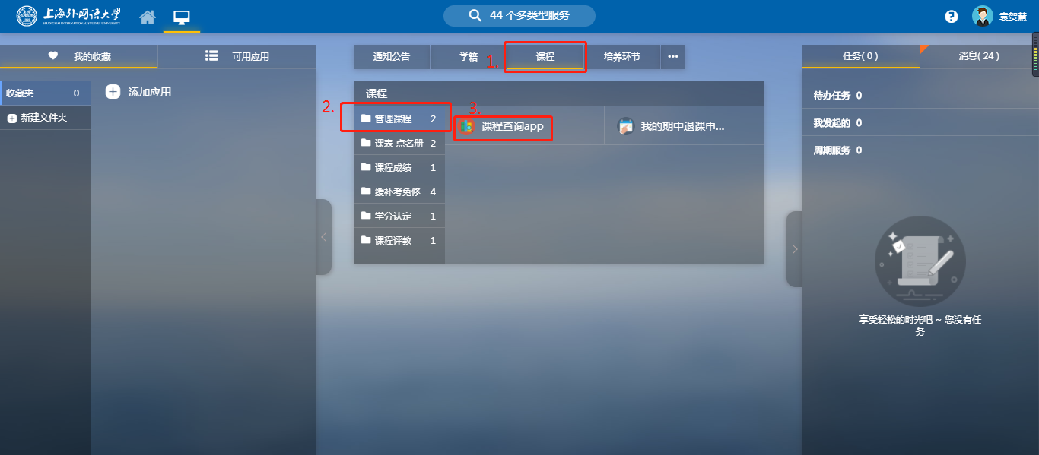
图 30
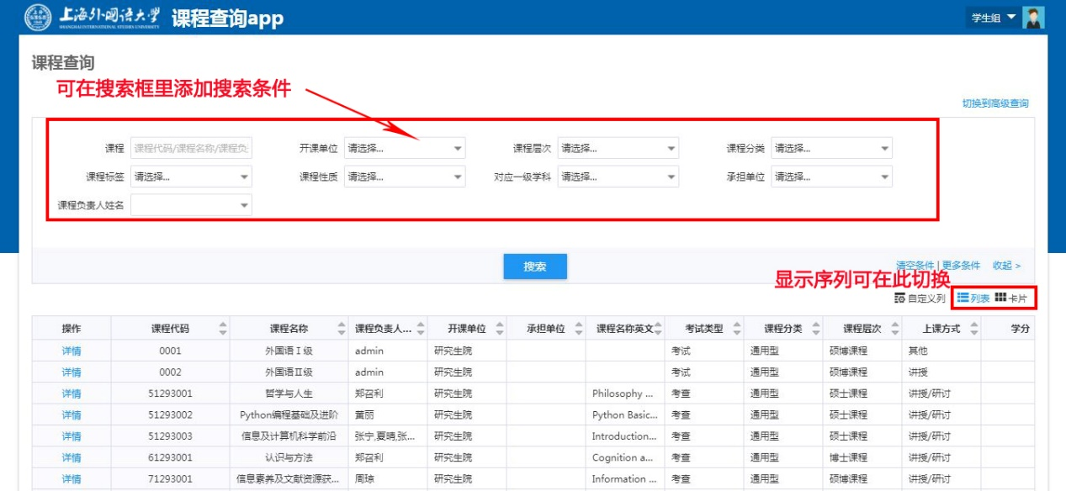
图 31
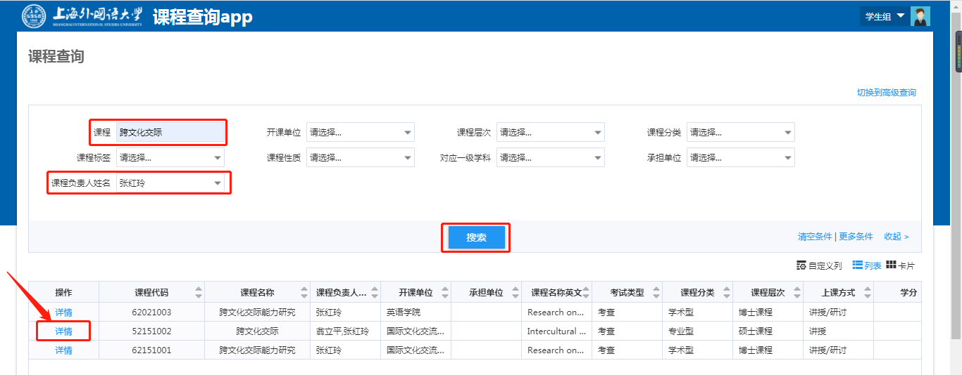
图 32
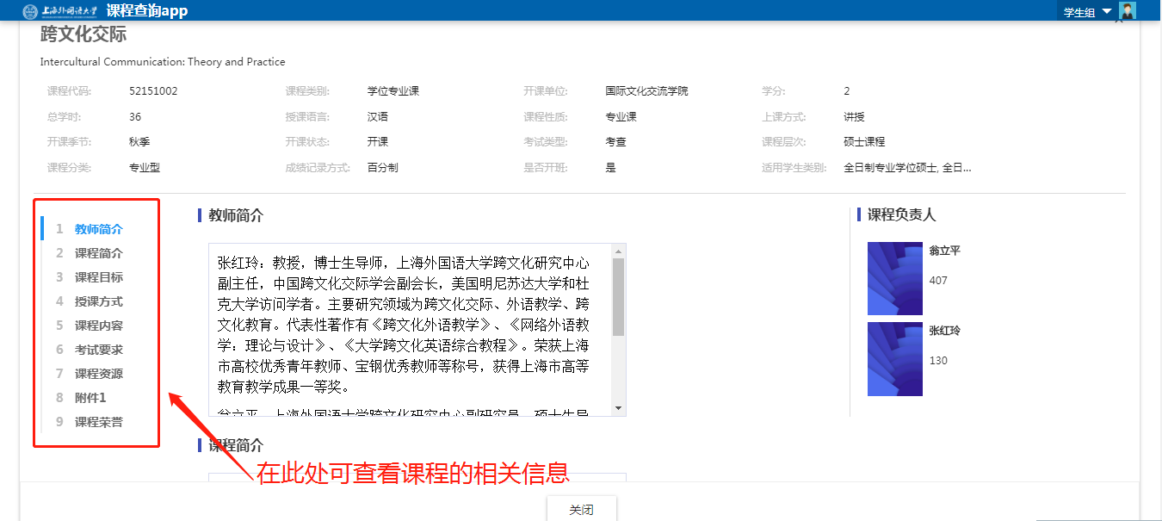
图 33
- 如何查看、保存、打印自己的课表？
- 方法一：首页面找到【课程】【课表、点名册】【课表查询APP】，点击【进入服务】，然后点击【学生课程表】中的“课表查看”可查看课表，点击“打印”可打印、保存课表，如图 37所示：
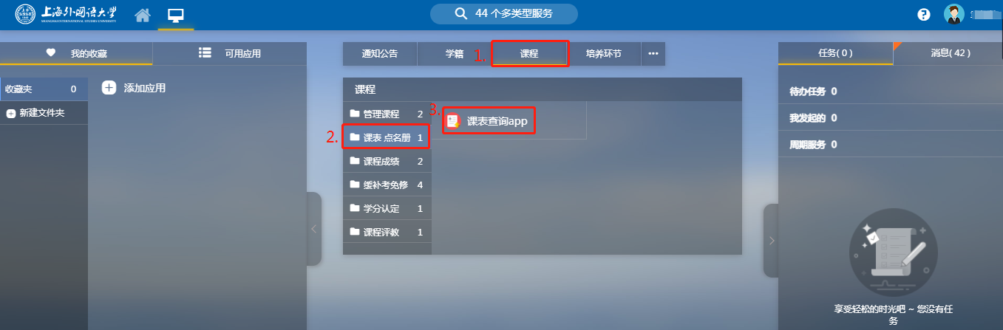
图 34
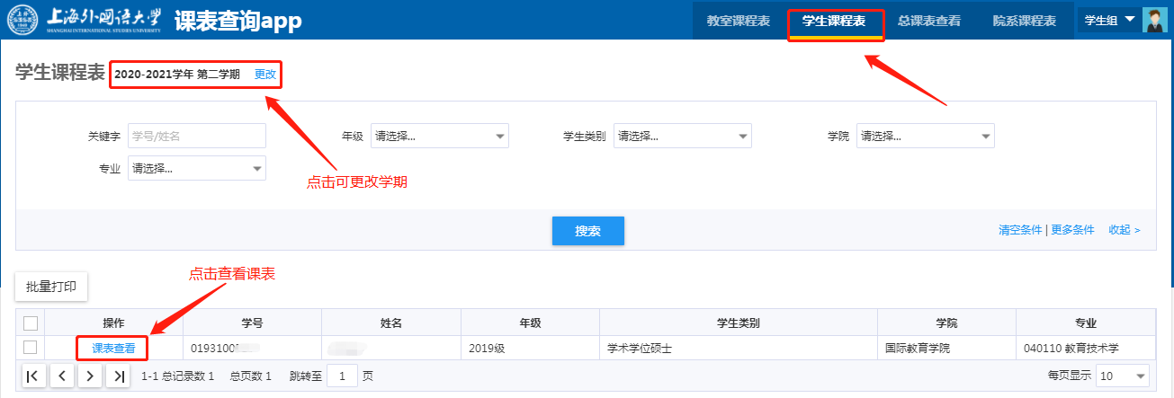
图 35
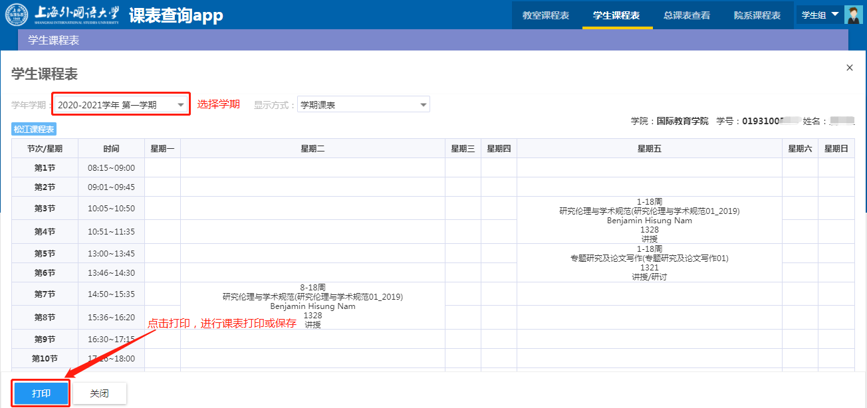
图 36
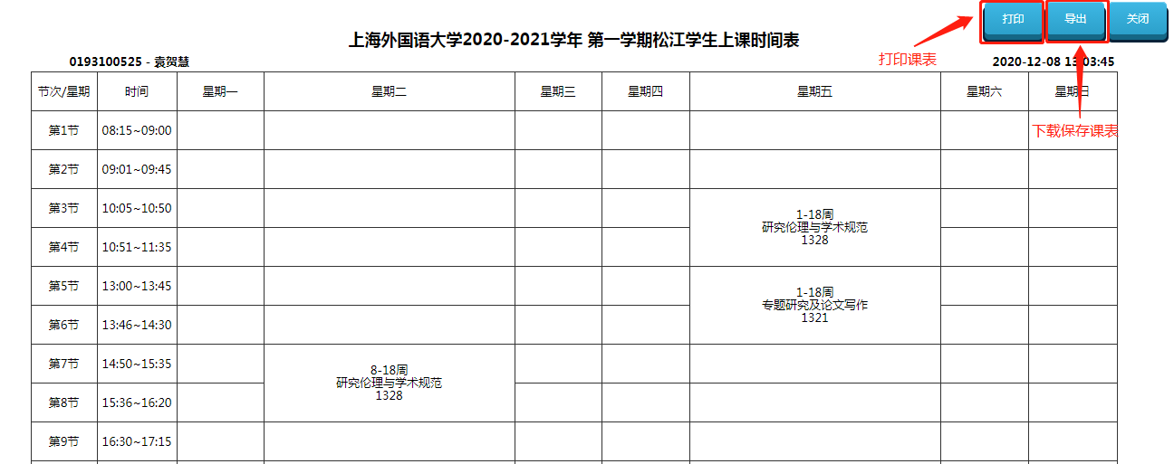
图 37
- 方法二：首页面找到【课程】【课表、点名册】【我的课表APP】，点击【进入服务】，即可查看、保存和打印课表，如图 38所示：
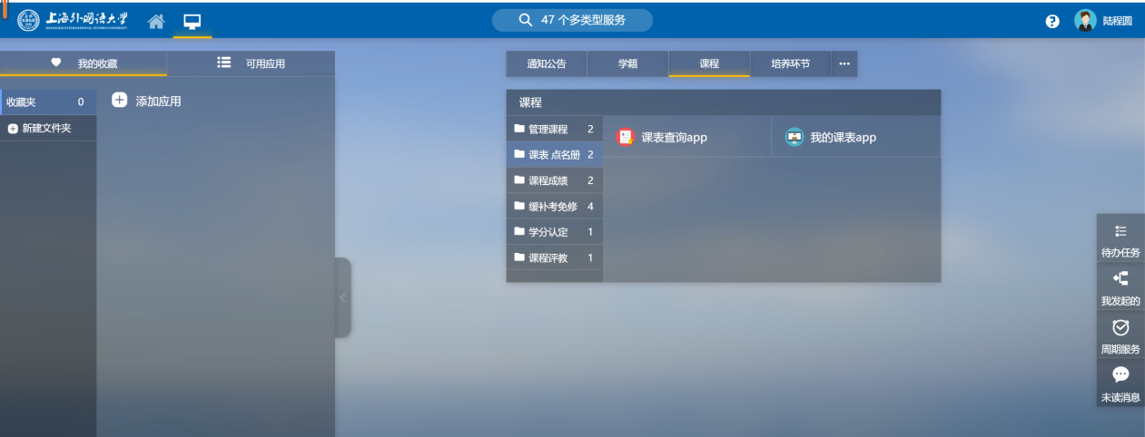
图 38
- 如何查看全校开设课程和各院系开设课程？
- 首页面找到【课程】【课表、点名册】【课表查询APP】，点击【进入服务】，找到【总课表查看】功能，点击进入，即可搜索全校开设课程，如图 39所示；
- 首页面找到【课程】【课表、点名册】【课表查询APP】，点击【进入服务】，找到【院系课程】功能，点击进入，即可搜索相关院系开设课程，如图 41所示：
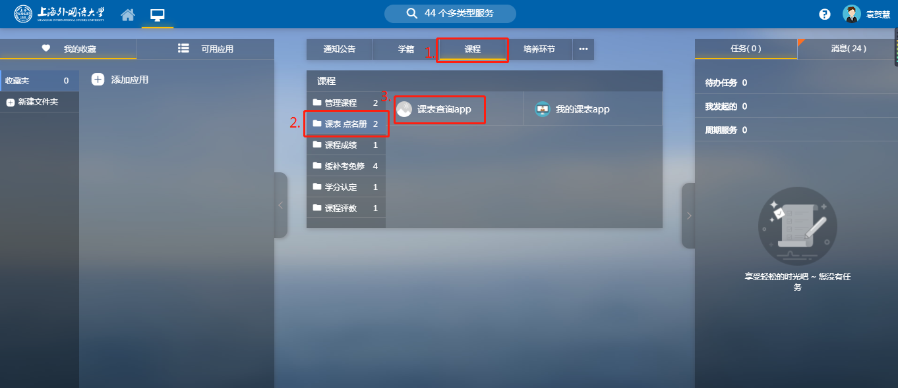
图 39
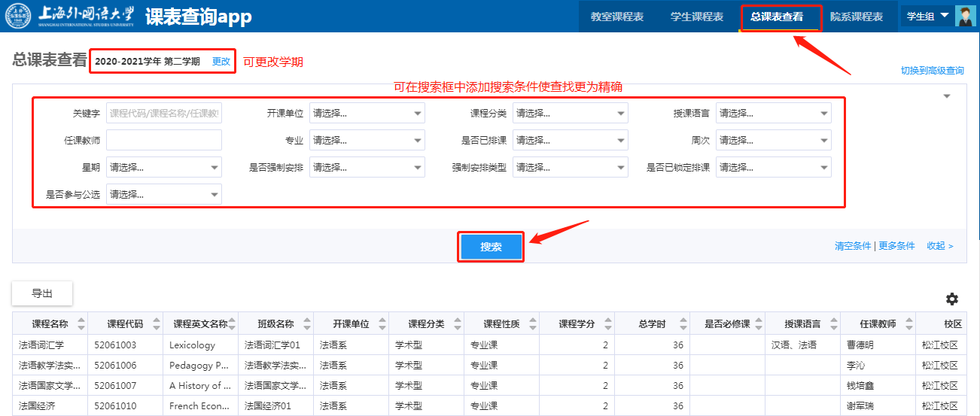
图 40
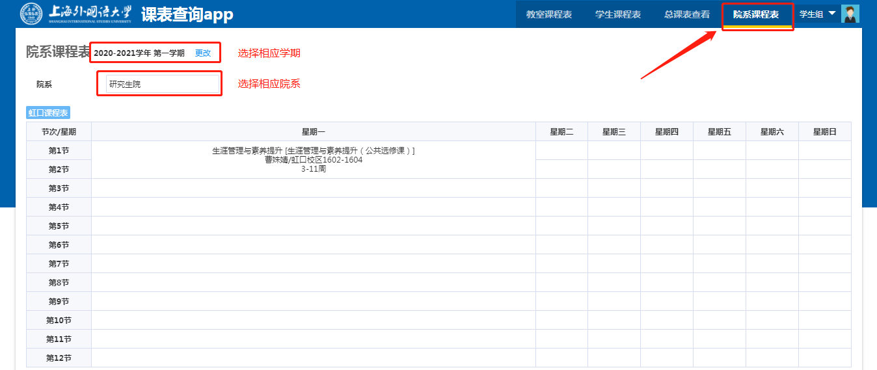
图 41
- 如何查看期末考试安排情况？
- 首页面找到【课程】【课程成绩】【我的考试应用】，点击【进入服务】，进入考试信息查看页面，即可查看自己当前学期课程的期末考试安排情况，如图 43所示。
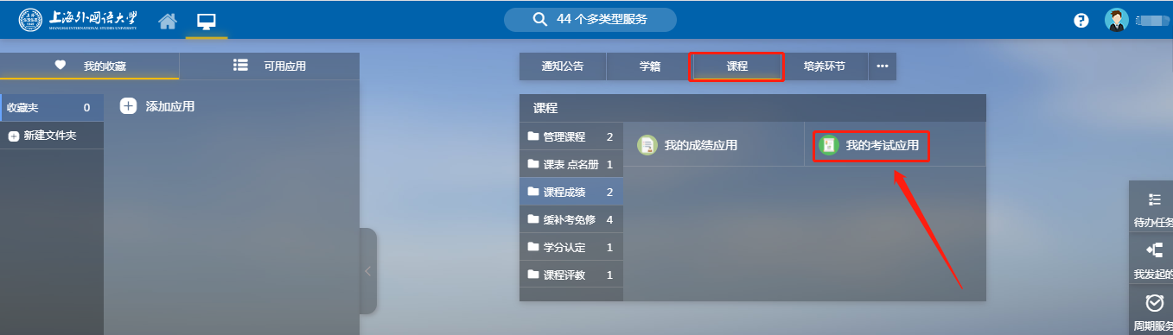
图 42
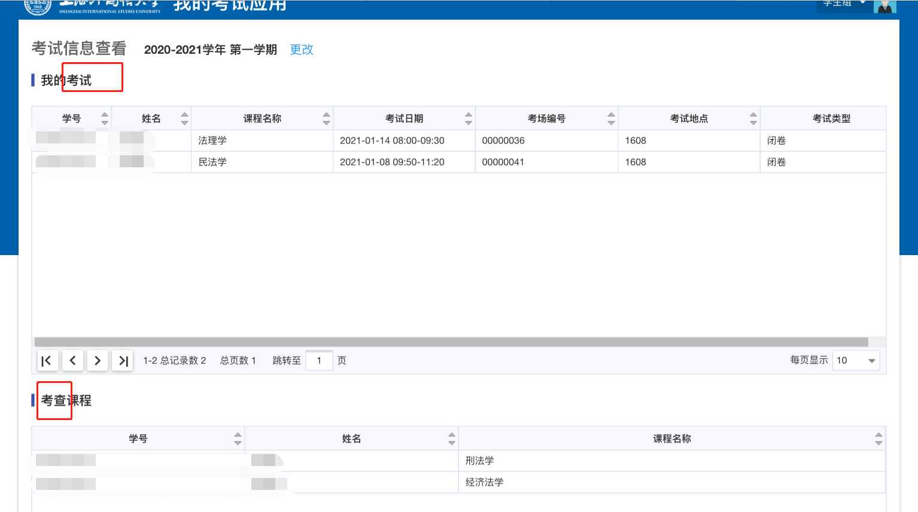
图 43
- 如何查看课程成绩？
- 首页面找到【课程】【课程成绩】【我的成绩应用】，点击【进入服务】，进入成绩页面，即可查看自己成绩，如图 44所示。
- 另外可在搜索栏中选择不同的学期学年，也可在【更多条件】功能区添加搜索条件，以更精确的查看自己的成绩，如图 46，添加【课程名称】到搜索栏中，在【课程名称】栏前面打钩，点击【保存】即可。
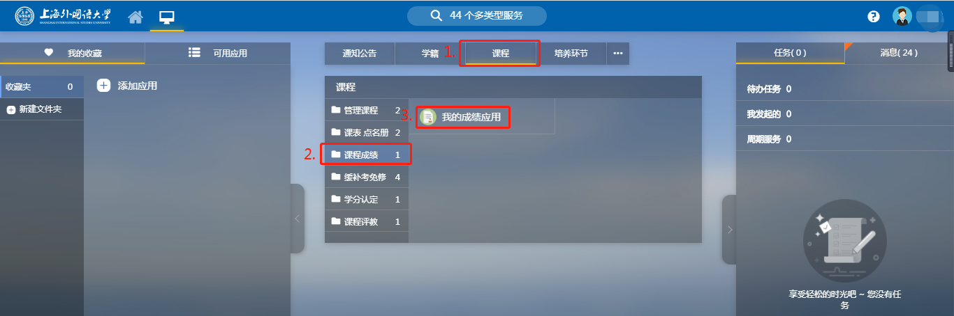
图 44
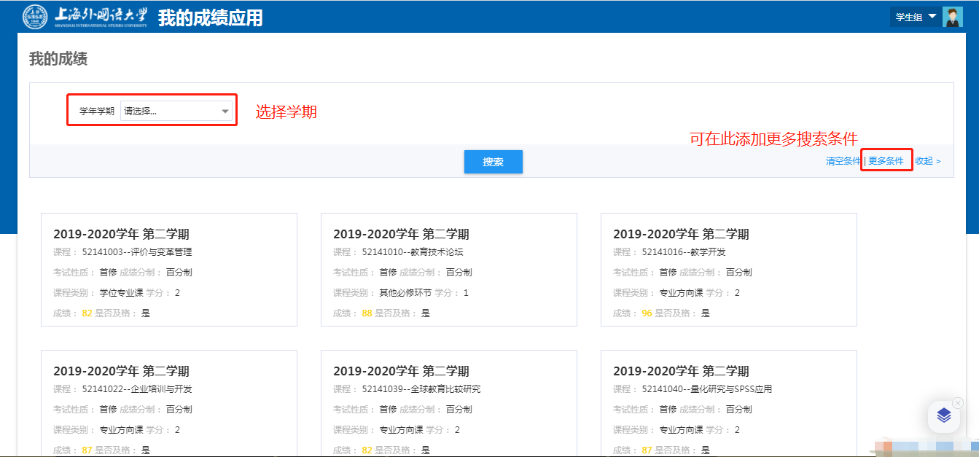
图 45
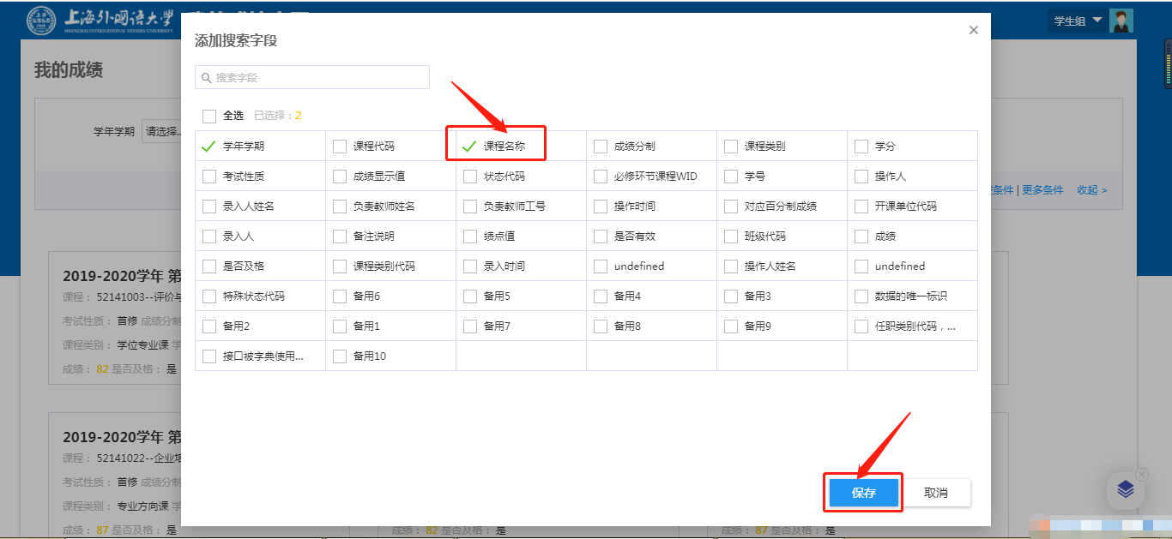
图 46
- 如何在研究生系统申请免修免考？
- 在【可用应用】中找到【我的免修免考申请应用】功能模块，点击【进入服务】进入页面，如图 47，可以看到可免修课程与免修申请依据，填写提交即可，如图 48所示。
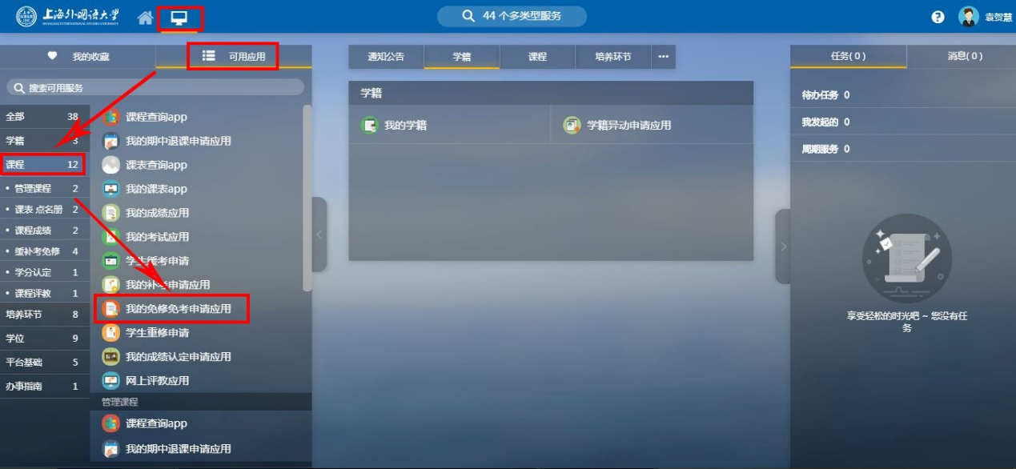
图 47
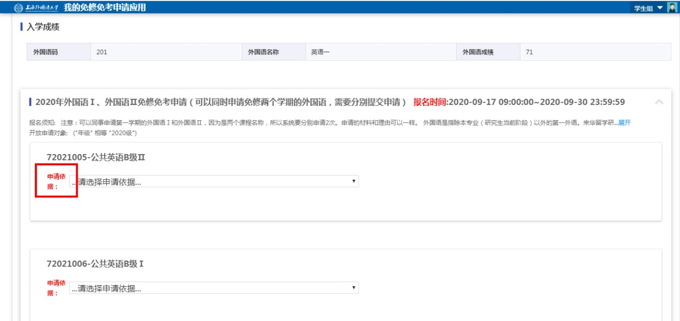
图 48
- 如何申请缓考、补考和重修？
- 缓考申请：
首页面找到【课程】【缓补考免修】【学生缓考申请】，点击进入页面，点击【进入服务】，找到自己所在学期以及想要申请缓考的课程，点击【申请缓考】，进入图四界面，填写【申请原因】【上传附件】（附件为证明申请理由的佐证材料，如病假单），点击【申请】按钮即可，如图 50所示。
- 补考、重修申请和缓考申请步骤一致，请大家参考上述缓考申请进行操作。
【温馨提示】：
- 根据教育部41号令，申请了缓考、补考、重修后，这些“名称”都会标记在成绩单上。
- 研究生因病或考试时间冲突等原因确不能按时参加课程考核者，必须在考核周前一周办理缓考手续，缓、补考安排在下一学期开学后第三教学周内进行，具体时间和地点由开课单位负责统筹安排。
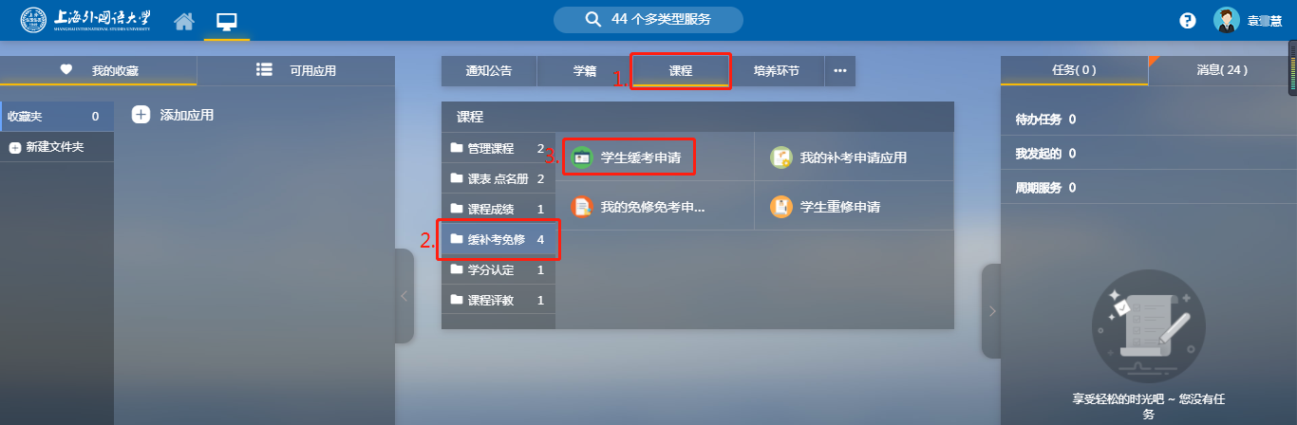
图 49
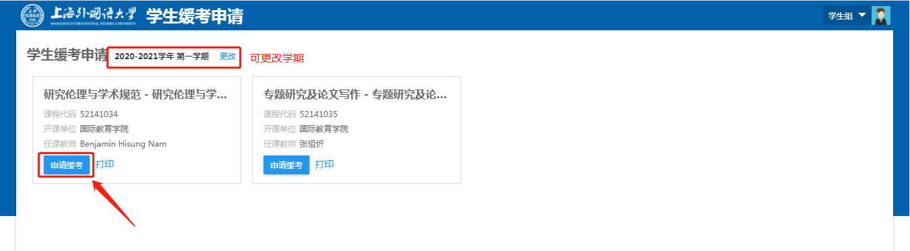
图 50
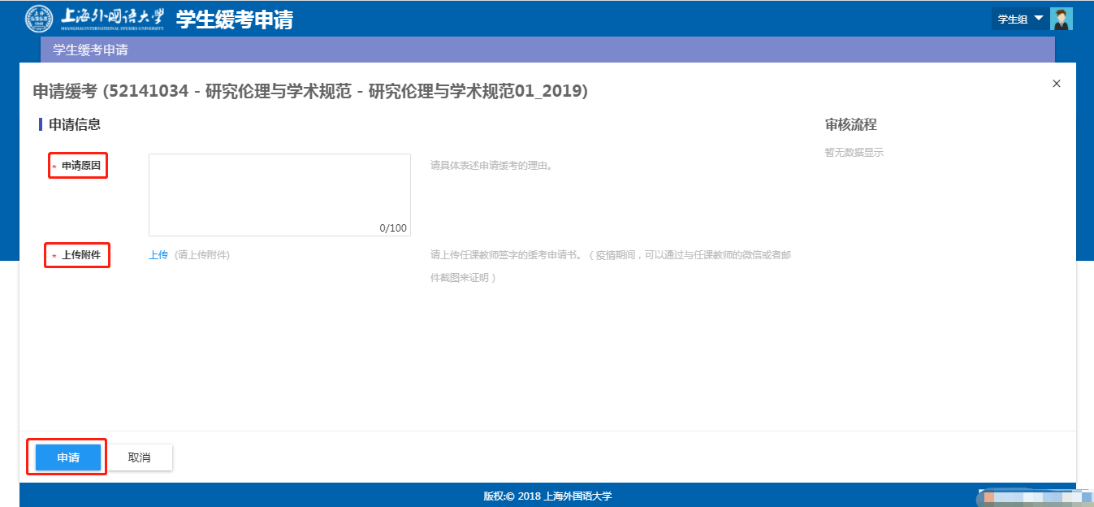
图 51
- 如何进行学分认定？
- 在首页面找到【课程】 【学分认定】【我的成绩认定申请应用】，点击【进入服务】跳转到认定界面，如图 52所示，查看【申请说明】，然后点击【发起申请】，选定培养计划中需要认定的课程，如图 53，最后添加【认定成绩】，如图 54所示：
【温馨提示】：
- 学分认定一定要提供“校外成绩单扫描件”、“校外成绩评定标准及说明”、“校外课程教学大纲”，上传材料不全可能会影响审核结果。
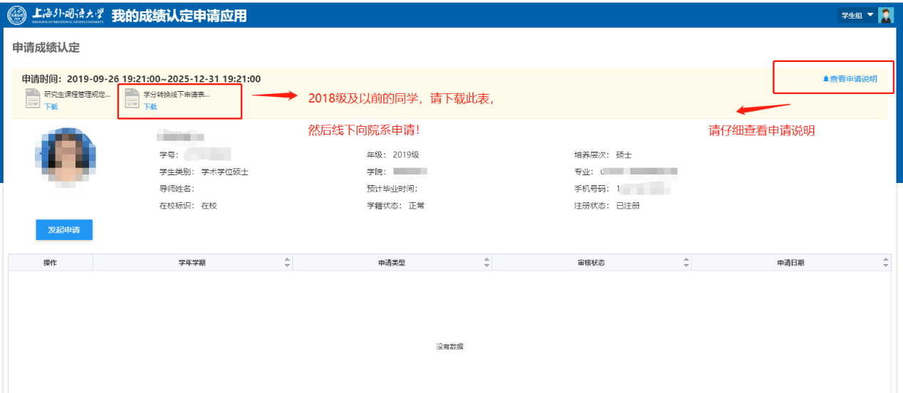
图 52
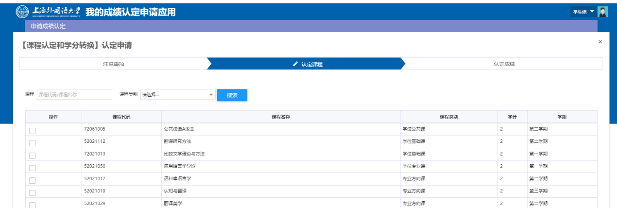
图 53
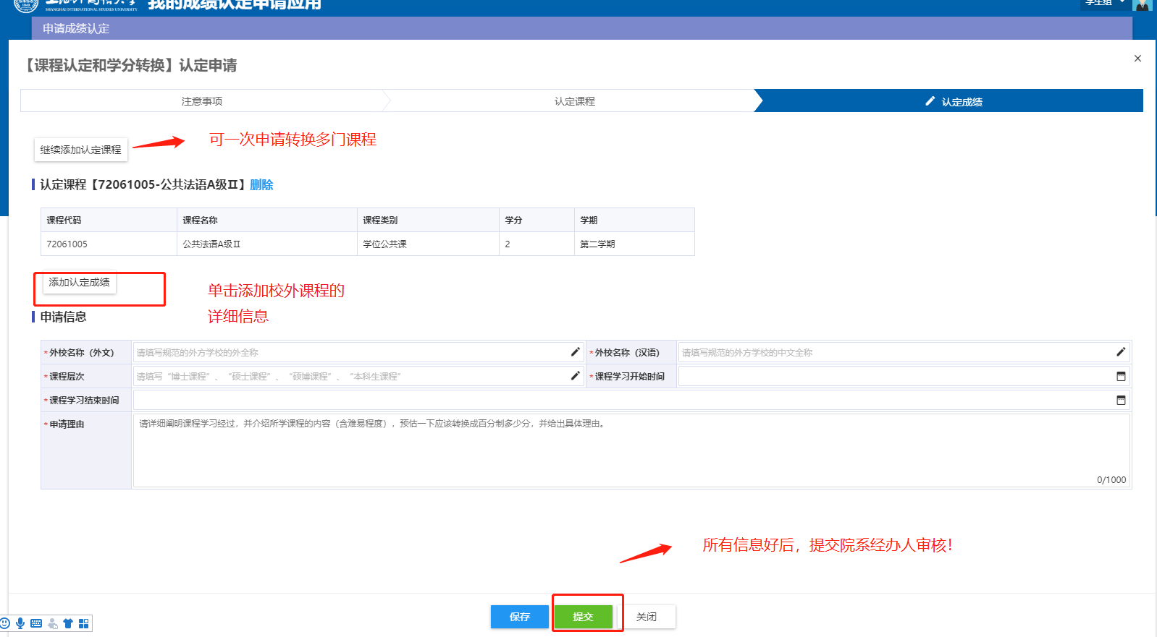
图 54
- 如何进行网上评教？
- 在首页面找到【课程】【课程评教】【网上评教应用】，点击【进入服务】，然后点击需评教的课程进行评教即可，如图 56所示；
- 点击页面右上角【我的评教记录】可查询评教记录，如图 57所示，在搜索栏中输入课程名称，即可查看相应课程的评教记录。
【温馨提示】：
- 如果不完成评教，无法看不到课程成绩，请同学们及时完成评教。
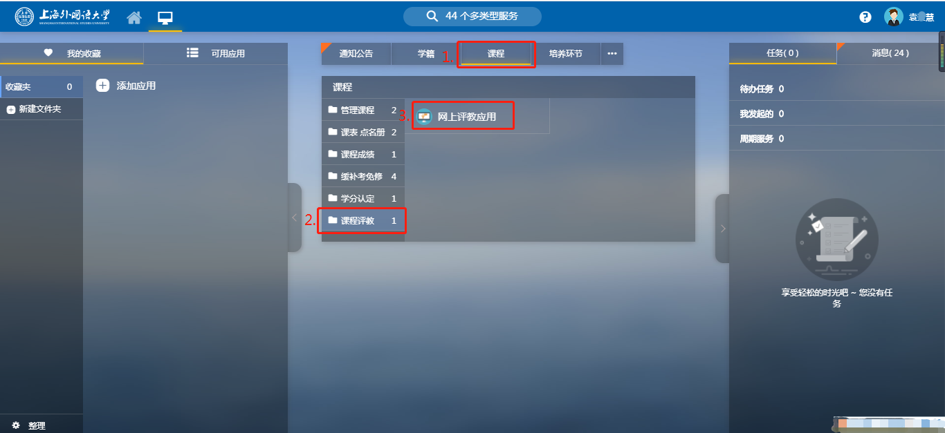
图 55
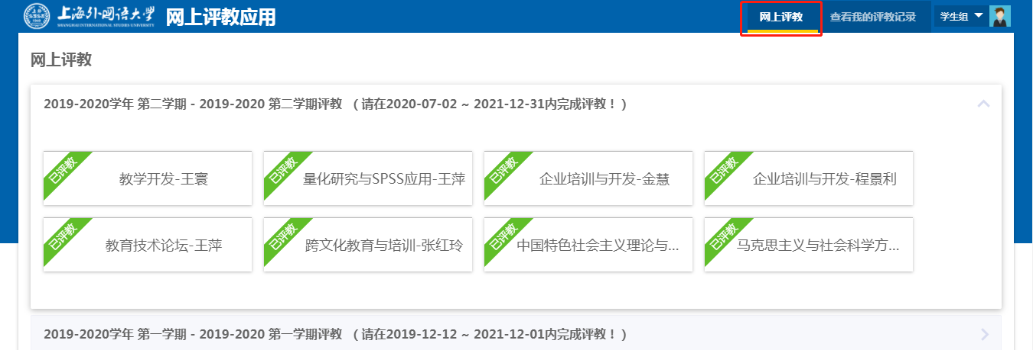
图 56
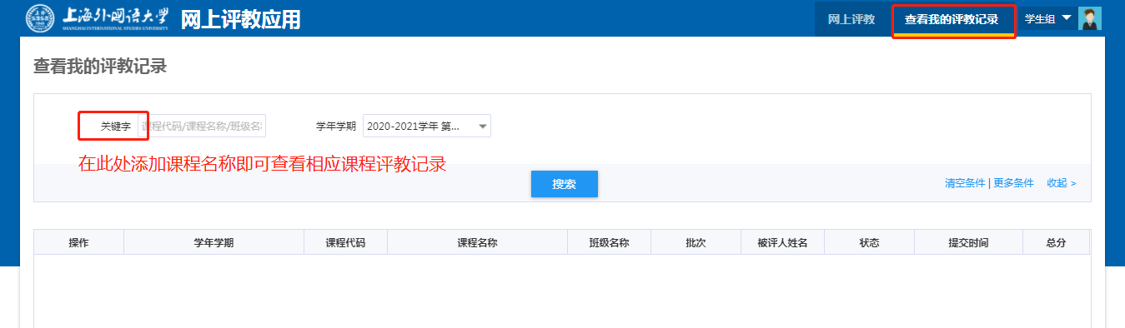
图 57
- 如何进行期中退课？
- 在首页面找到【课程】【管理课程】【我的期中退课申请】，点击【进入服务】，选择课程填写申请理由，如图 58和图 59所示。
- 只有在研究生院通知的时间和可退课程目录内才能申请退课。
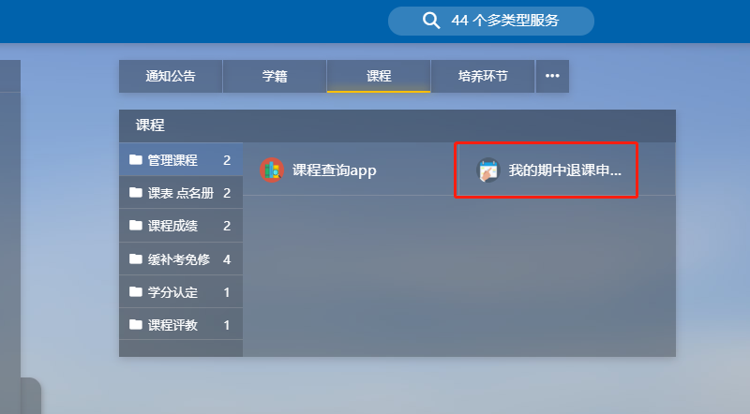
图 58
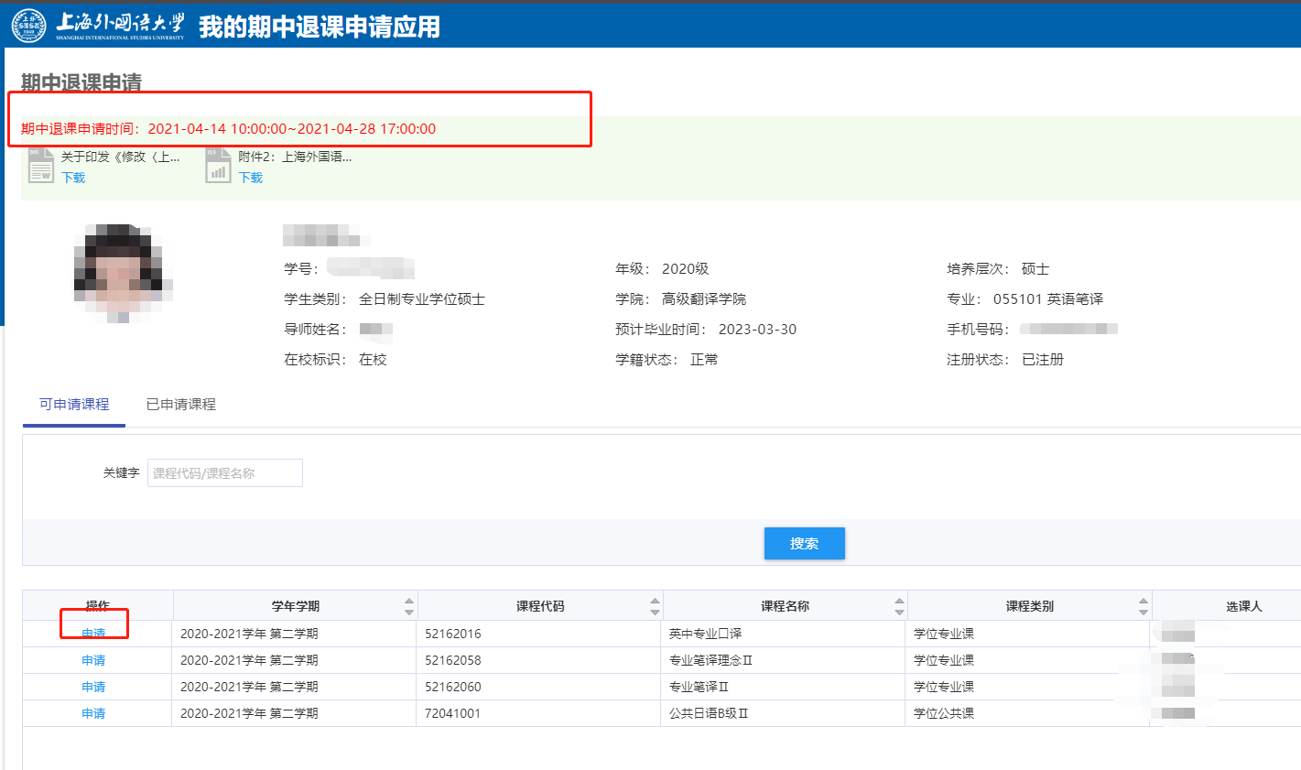
图 59

五、培养环节
  - 如何查询教学周次、上课信息等内容？
- 首页面点击【培养环节】【教学日历】【教学日历查询应用】，点击【进入服务】，选择查询学期，可看到该学期的教学安排，如开学时间、每周课程、放假安排等具体信息，如图 62：
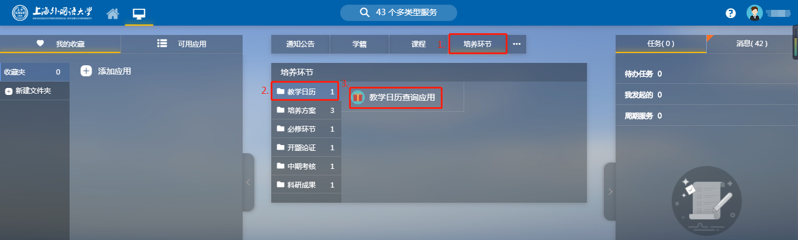
图 60
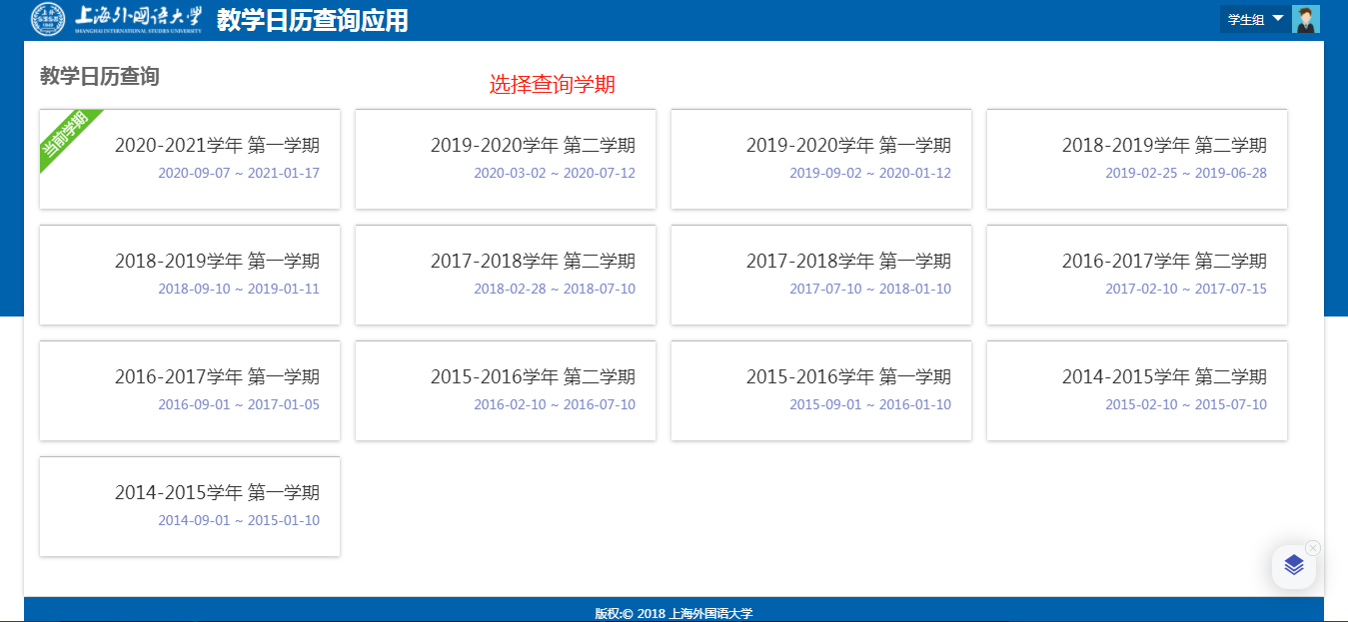
图 61
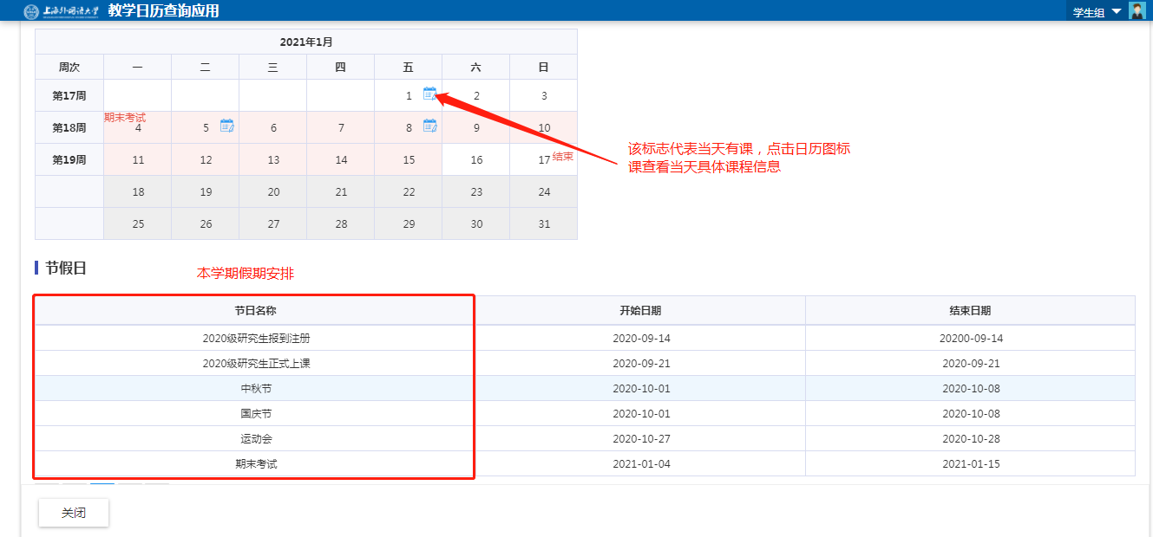
图 62
  - 如何查看全校不同专业的培养方案？
- 首页面点击【培养环节】【培养方案】【培养方案查询】，点击【进入服务】，可以看到图 64页面，然后可直接通过搜索框输入专业名称查找培养方案，也可以通过条件筛选查看院系培养方案进行查找。
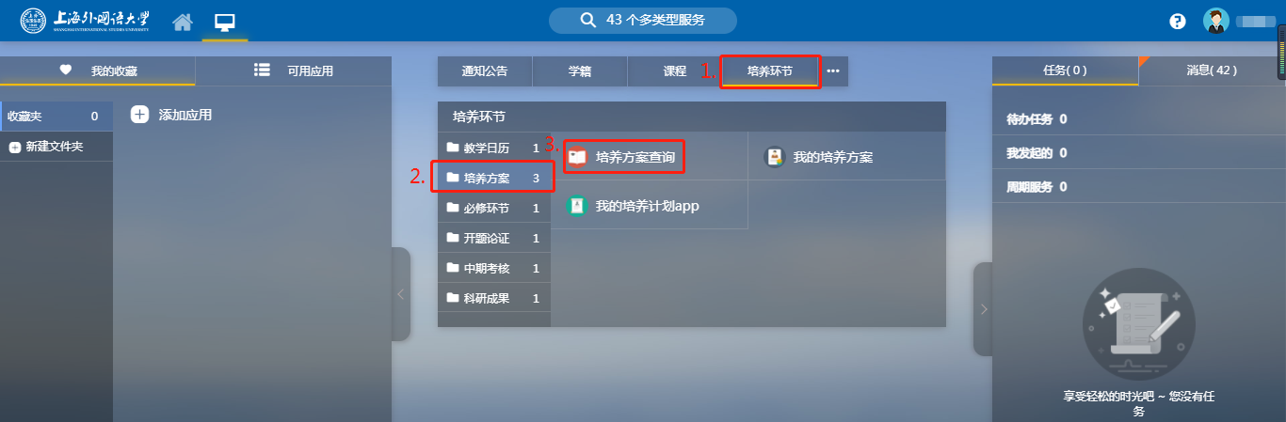
图 63
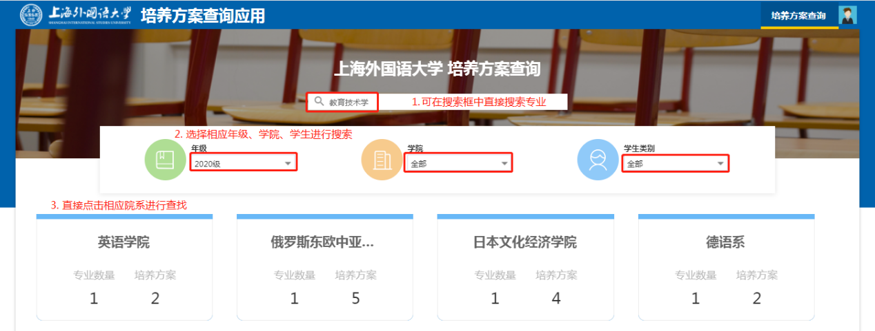
图 64
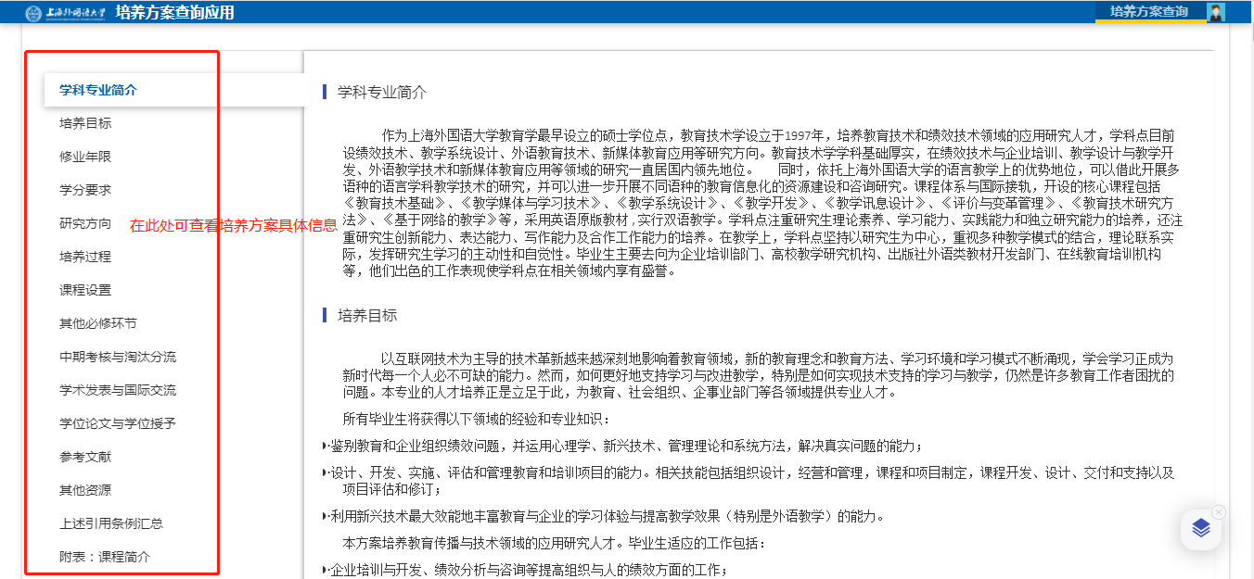
图 65
  - 如何查看到自己专业的培养方案？
- 首页面点击【培养环节】【培养方案】【我的培养方案】，点击【进入服务】，可以看到自己专业的培养方案，包含专业相关的具体信息与培养要求等，如图 66。
【温馨提示】：
- 研究生学习阶段所有的环节、要求都体现在这个方案里面。
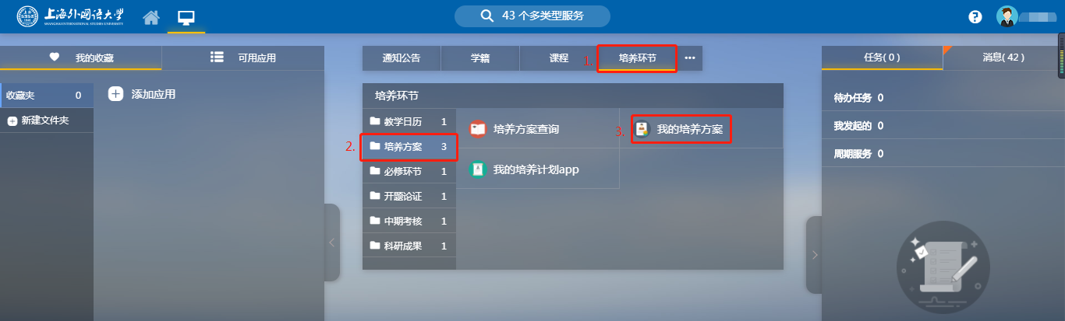
图 66
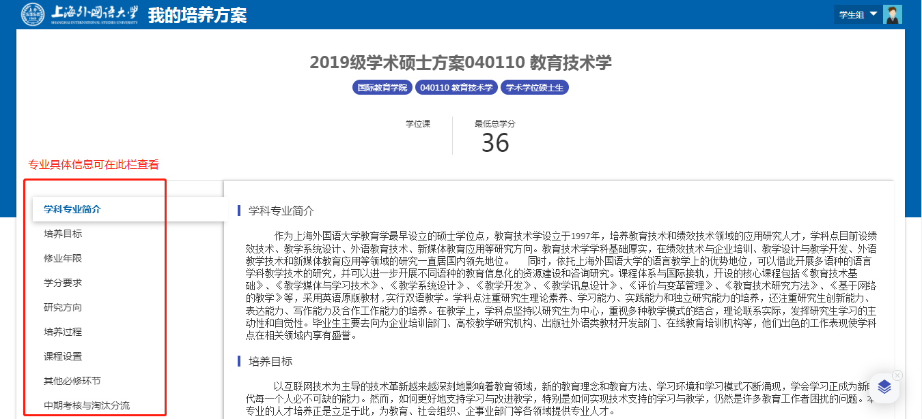
图 67
  - 如何根据自己专业培养方案的课程设置，形成自己的课程学习计划？
- 首页面点击【培养环节】【培养方案】【我的培养方案计划APP】，点击【进入服务】，可以看到自己的培养计划，已选课程、已完成学分等具体信息，如图 68所示。
【温馨提示】：
- 请严格按照规定时间完成培养计划的制定；
- 完成培养计划后，需提交才能选课，否则选课界面看不到课程；
- 公共选修课2学分，不是在培养计划中添加，请直接在选课中选择公共选修课；
- 外国语Ⅰ和Ⅱ的语种必须保持一致，选择后会在最外面的界面展示所选课程。
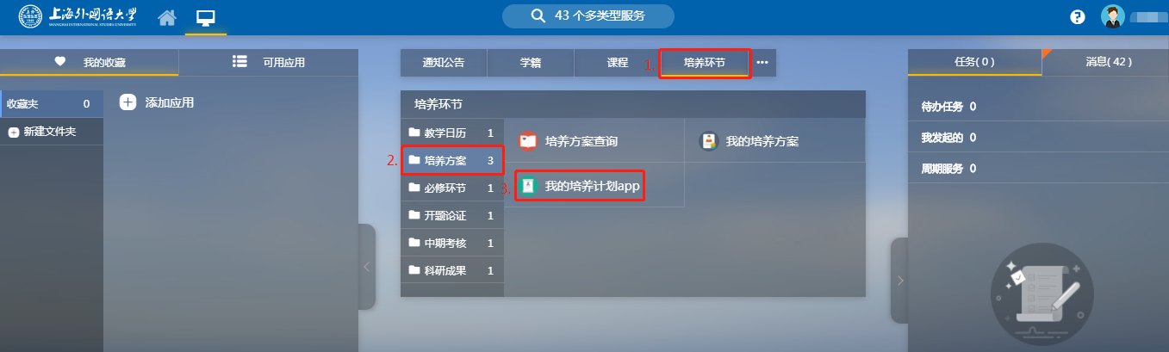
图 68
  - 如何获得培养计划中其他必修环节实习实践课程的学分？
- 首页面点击【培养环节】【必修环节】【其他必修环节申请】，点击【进入服务】点击【发起申请】，填写完整材料，提交申请即可。其他必修环节实践课程的具体要求、完成时间由各院系规定，如图 70所示。
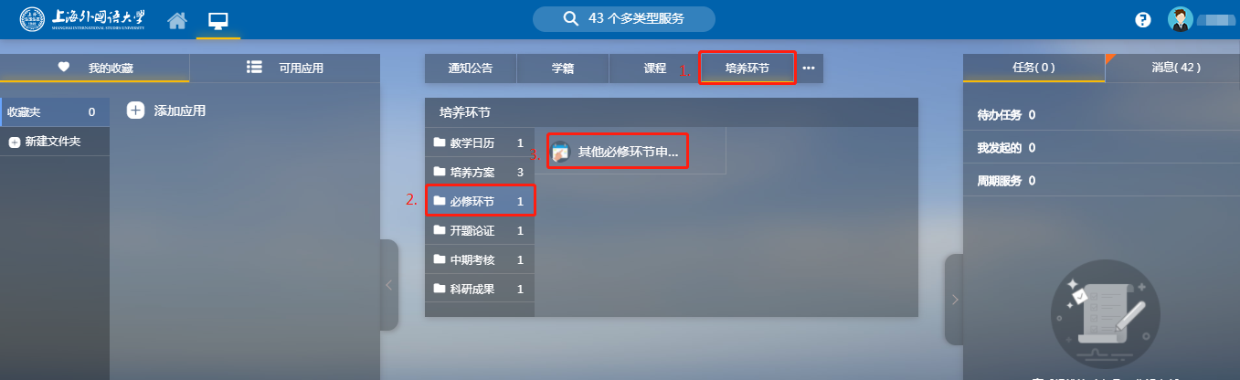
图 69
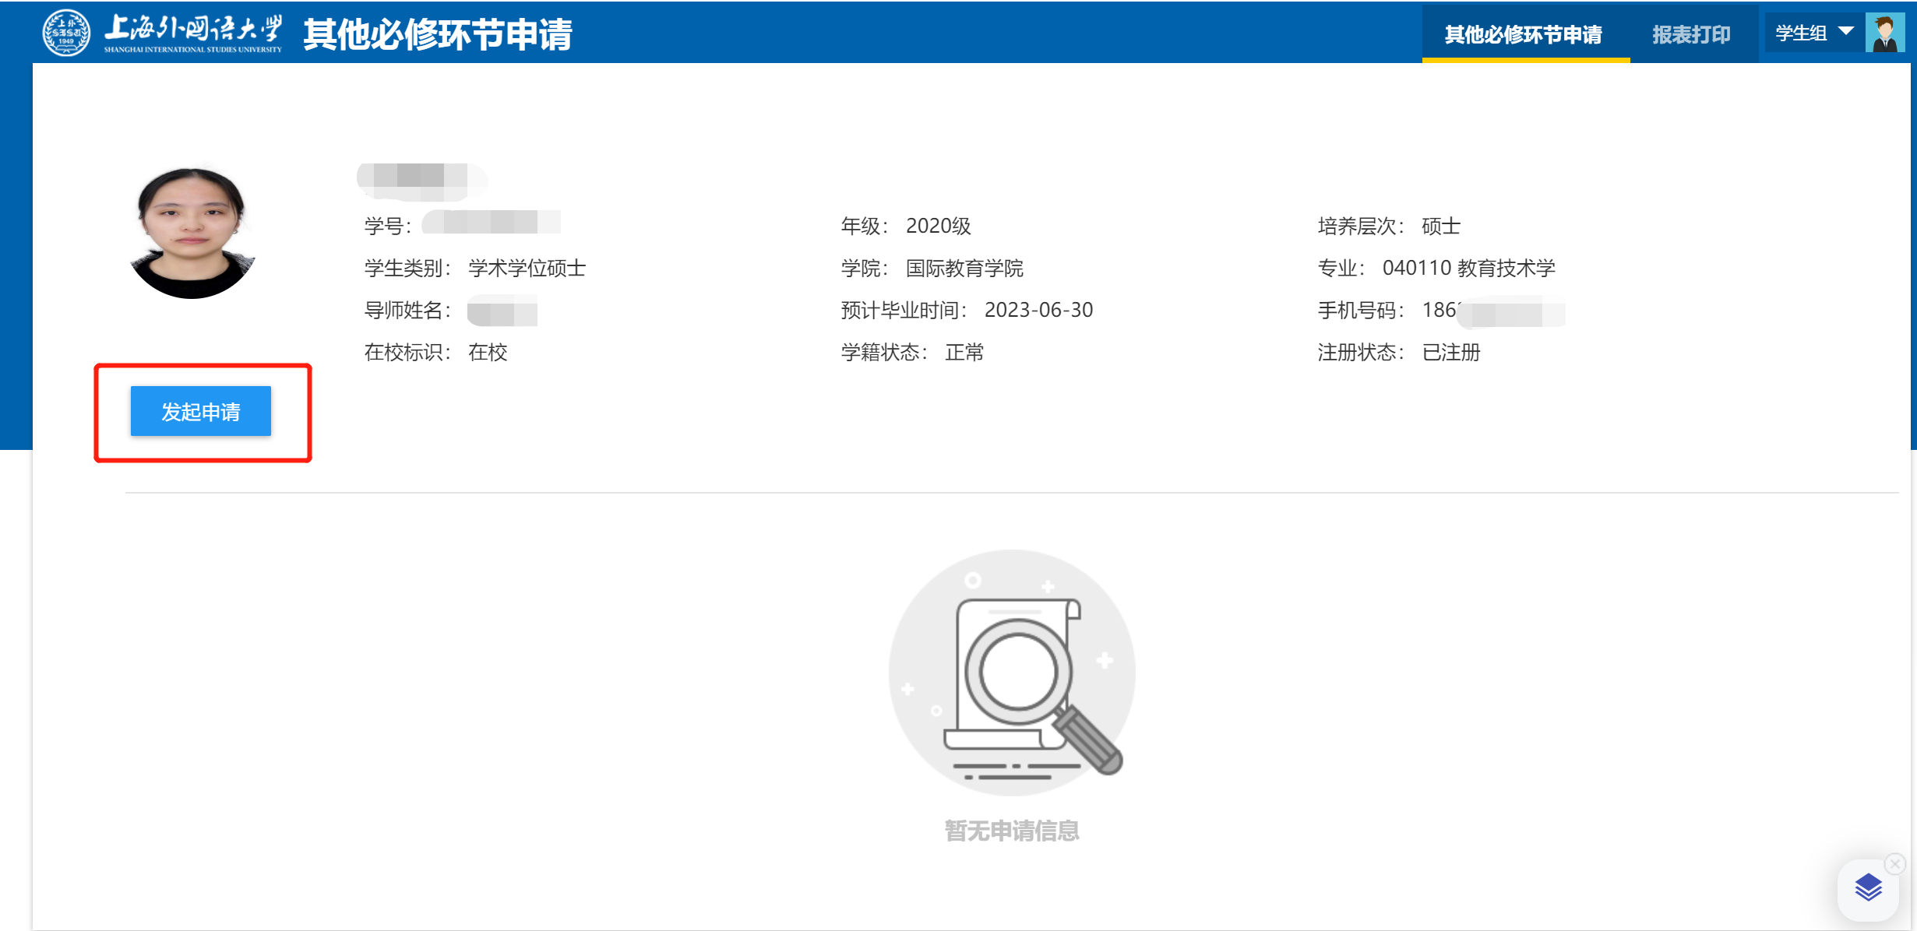
图 70
  - 如何录入开题内容和结果？
- 首页面点击【培养环节】【开题论证】【我的论文开题应用】，点击【进入服务】【发起申请】，将自己论文相关信息填写完整（相关信息材料不全可以先保存），最后点击【提交】即可，如图 72所示。
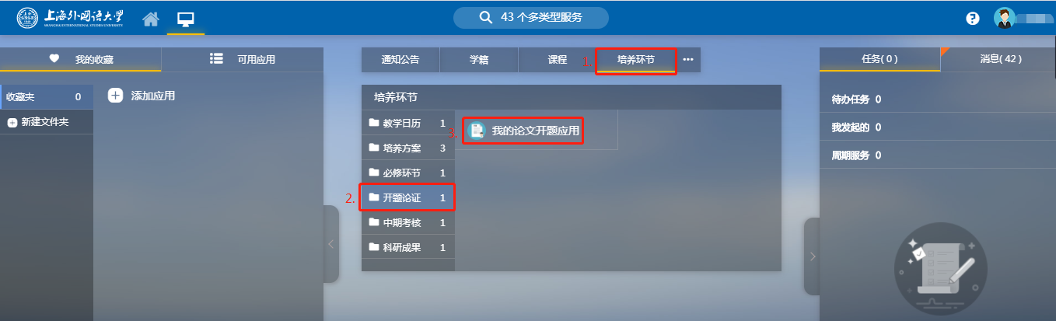
图 71
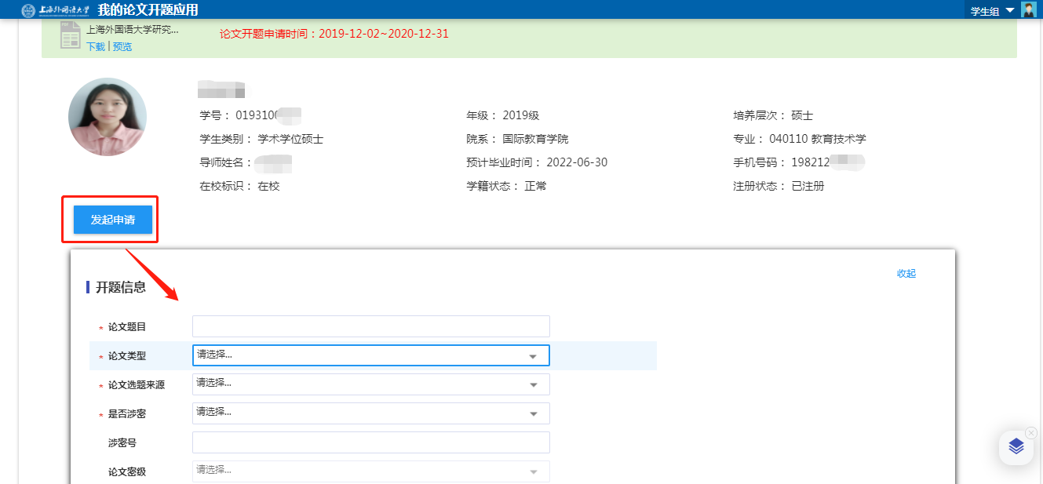
图 72
  - 如何录入中期考核的情况？
- 首页面点击【培养环节】【中期考核】【我的中期考核申请】，点击【进入服务】【发起申请】，将相关信息按要求填写完整（相关信息材料不全可以先保存），最后点击【提交】即可，如图 75所示。
【温馨提示】：
- 如果没有开题，中期考核无法提交；
- 学术型硕士如果没有修读完成所有课程，中期考核也无法提交。
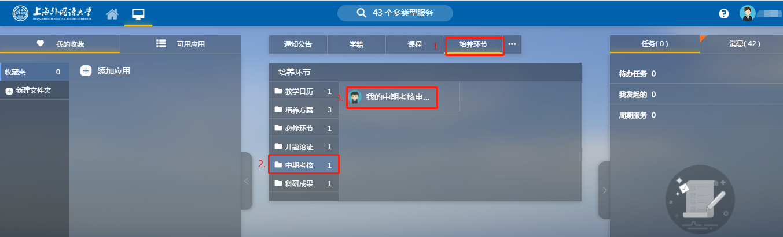
图 73
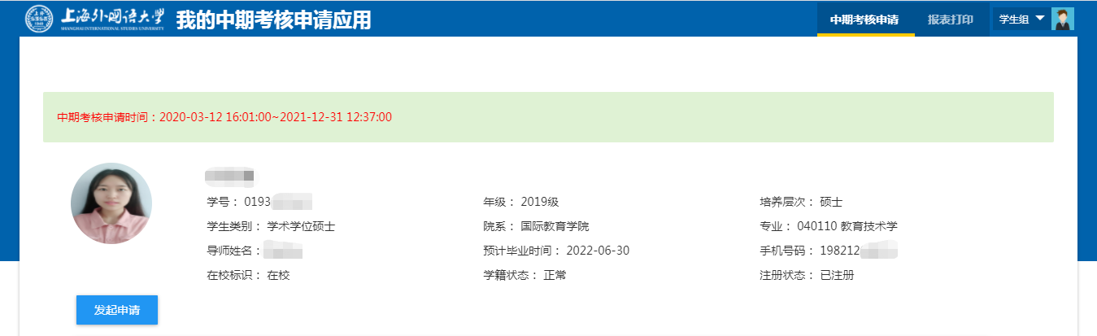
图 74
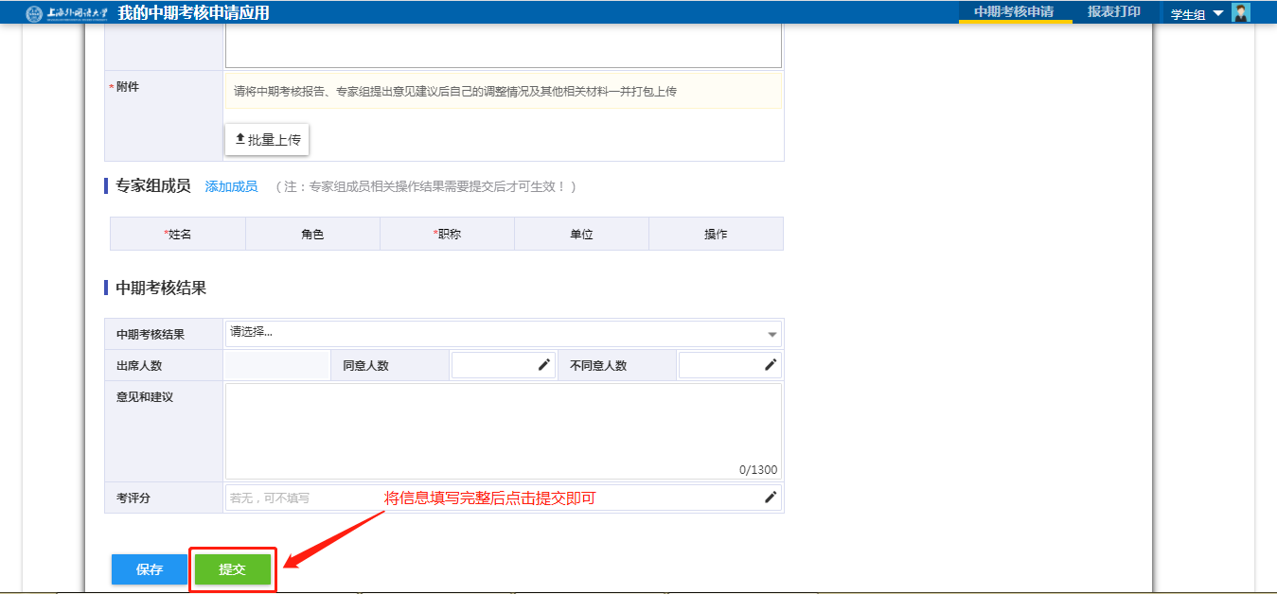
图 75
  - 如何录入自己的科研成果？
- 首页面点击【培养环节】【科研成果】【我的科研成果申请】，点击【进入服务】，选择相应的成果形式，点击【新建】，如图 77，将相关信息按要求填写完整后，点击【提交申请】即可。
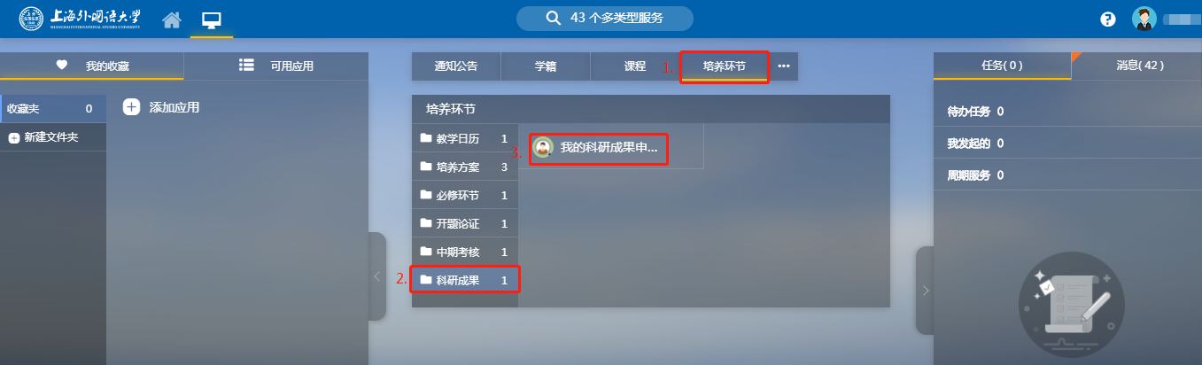
图 76
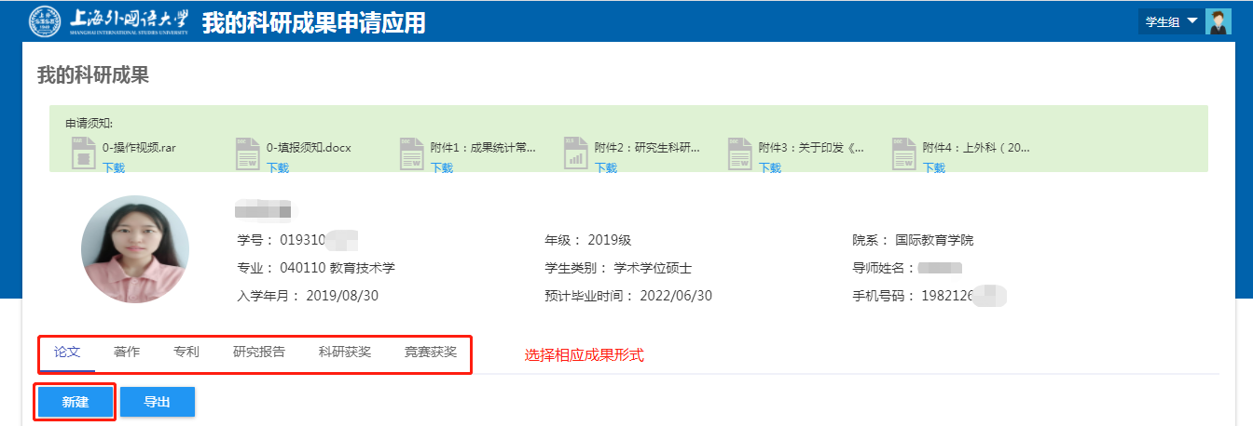
图 77
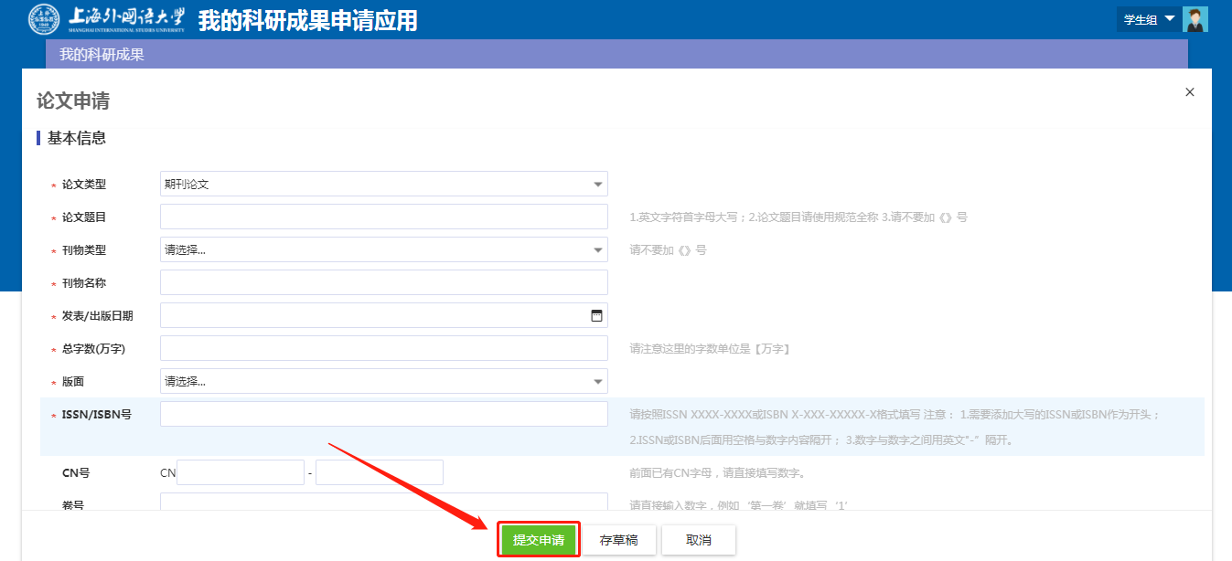
图 78
【温馨提示】：
- 多人合作，请填写所有作者信息；
- 宣读论文并收录到会议论文集，请直接选择“论文”论文集论文的刊物类型，会议论文集也需要加上会议信息；
- 请按如下要求上传材料。
成果类型 | 上传材料
论文 | 上传【封面、版权页、目录页、论文页】至附件
著作 | 上传【封面、版权页、目录页、作者简介、前言、后记】至附件
宣读论文 | 上传【会议日程安排（含本人发言或报告的日程页）、会议邀请函、护照首页及标有出入境日期页面复印件（针对境外参会人员，在线会议可以不上传）、论文全文】至附件
研究报告 | 若不涉密，必须上传【研究报告、采纳证明（没有采纳证明，但是正式出版的有ISBN号的图书，请填写到“论文”类型选择“论文集论文”】至附件
竞赛奖励 | 上传【获奖证书】至附件
  - 如何录入导师指导自己的情况？
- 方法一：首页面点击【培养环节】【导师学生】【导师指导学生情况】，点击【进入服务】，点击【填报申请】，如图 79，将相关信息按要求填写完整后，点击【提交申请】即可。
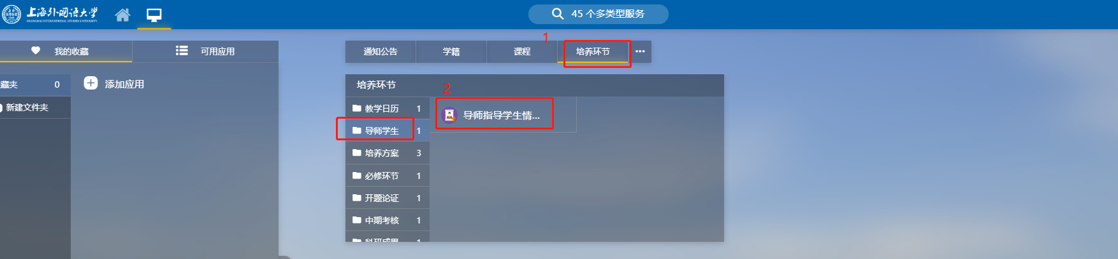
图 79
- 首页面点击【培养环节】【导师学生】【导师指导学生情况】，点击【进入服务】，点击【填报申请】，如图 80。将相关信息按要求填写完整后，点击【提交】即可，如图 81图 80。注意：提交后，导师会审核确认当前信息。
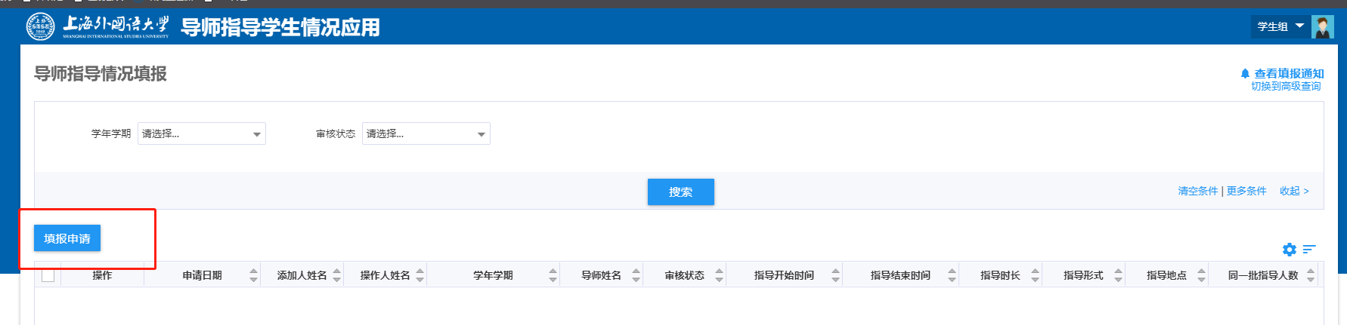
图 80
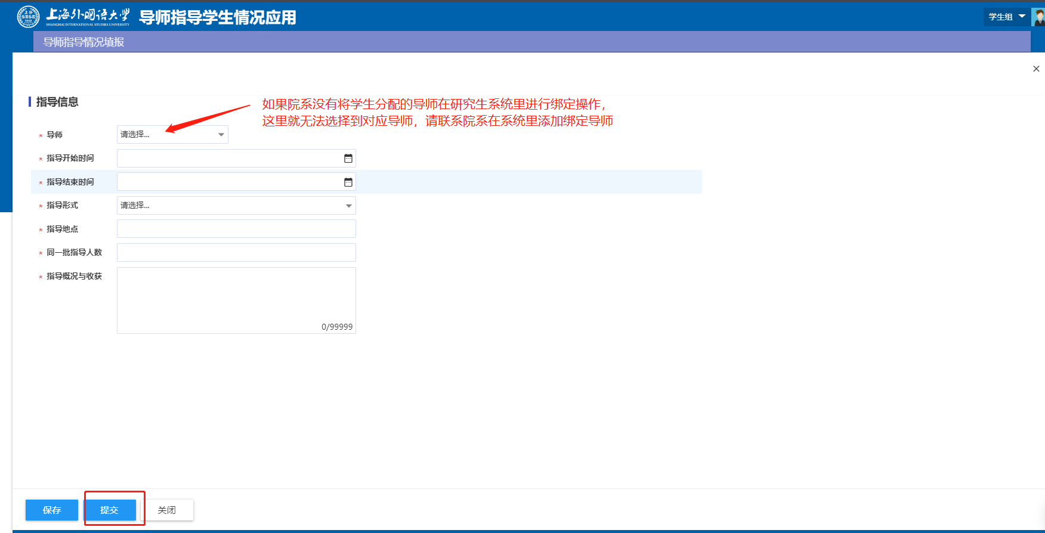
图 81
- 方法二：通过手机移动端登录【上海外国语大学企业微信】，在工作台点击【研究生管理系统】，点击【首页】，点击【移动端导师指导情况记录应用】，如图 82。将相关信息按要求填写完整后，点击【提交申请】即可。
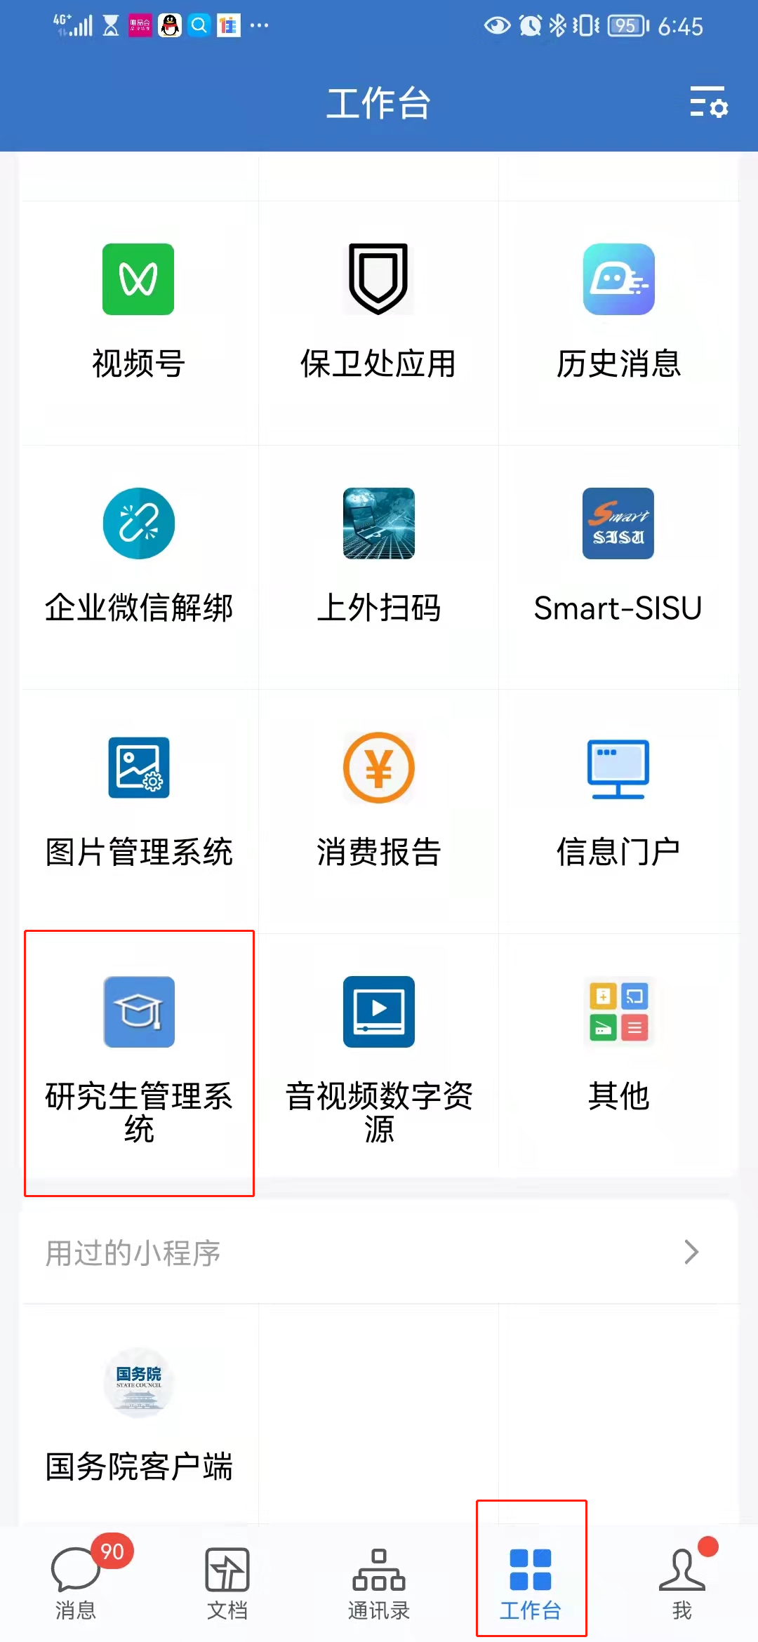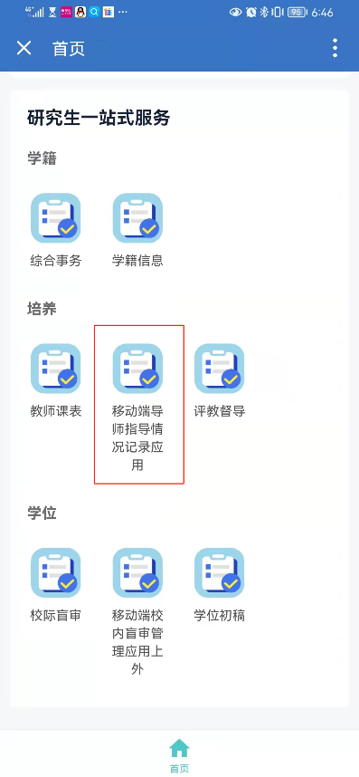
图 82
- 进入应用后，单击【+号】新增一条记录，将相关信息按要求填写完整后，点击【提交申请】即可，如图 83。

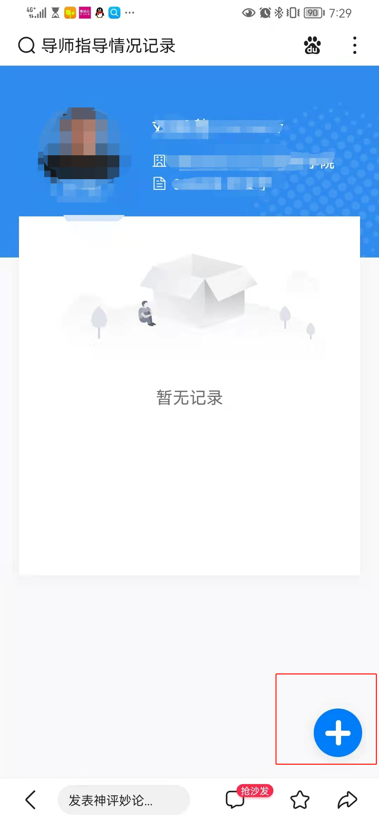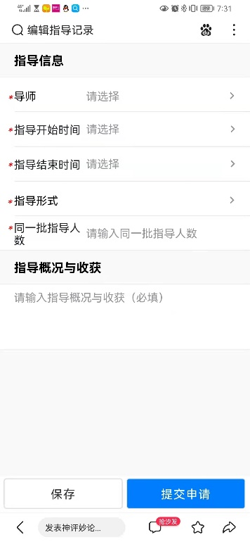
图 83

六、选课操作
- 如何登陆选课网址？
- http://wiseduehall.shisu.edu.cn/yjsxkapp/sys/xsxkapp/index.html
- 选课步骤有哪些？
- 把所有学期计划要修读的课程全部添加到培养计划，并提交
- 外国语课程符合免修条件的申请免修（请参考第四部分第7条免修免考申请说明）
- 选课
【温馨提示】：
- 只有在培养计划里添加完课程并提交后，选课系统里才会有相应课程，进而学生才能进行选课操作；
- 申请外国语免修的，仍需要在培养计划中添加外国语课程，但在选课界面不要选课。
- 方案外课程说明
- 培养计划中只有公共选修课会标记方案外，专业方向课显示为方案外课程是因为院系改动了培养方案，学生需要先退选后再把课程添加到培养计划中才能进行选课，如图 84：
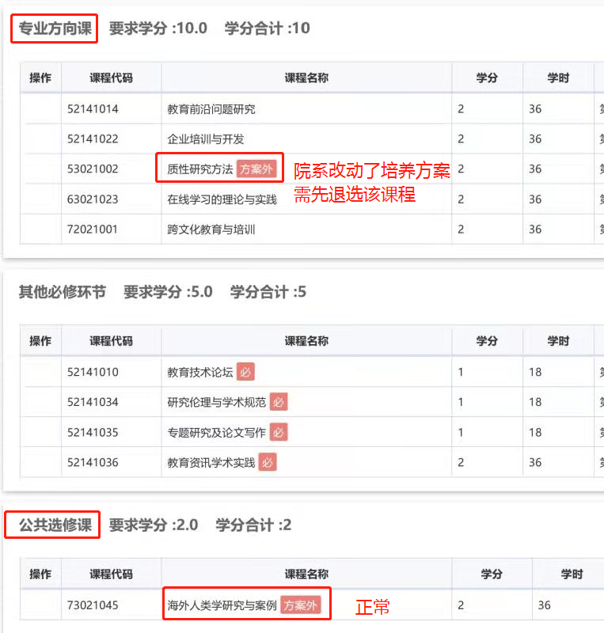
图 84
- 如何在培养计划里添加课程？
- 登陆网址，进入选课首界面，如图 85所示，左侧有选课起始时间和倒计时，只有在规定时间内才可以进行选课、退课和培养计划相关操作，右侧是个人需要修满的学分和已修学分。【我的选课】是进入选退课页面入口，【我的计划】是进入培养计划的入口，另外也可以通过【我的选课】【我的培养计划】（如图 86.）进入我的培养计划页面。
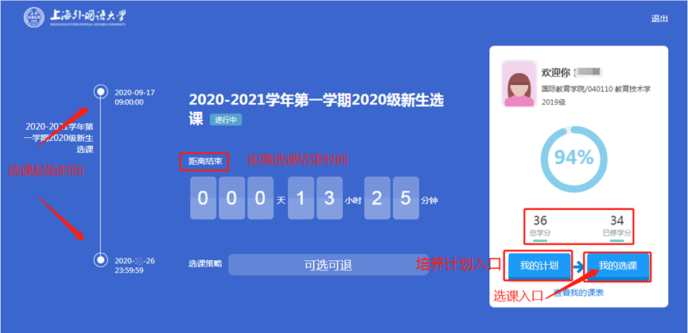
图 85
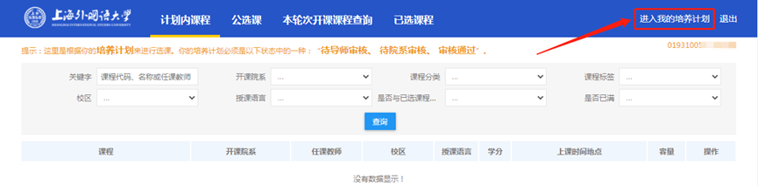
图 86
- 进入培养计划页面后，点击【添加/删除本专业课程】，如图 87，在该页面可看到需要修完的不同课程类型及学分，带有“必”字样的课程为必修课，系统会自动选上，勾选需要选择课程前面的灰色区域即可将课程添加进培养计划，如图 88所示。
- 以添加外国语课程为例，外国语课程有不同种类，点击课程名称前面的【选课】，进入课程添加页面，如图 89，点击【外国语Ⅰ级】，可查看所有可以选择的外国语课程，在想选择的外国语课程前面单击灰色区域即可，如图 90所示。
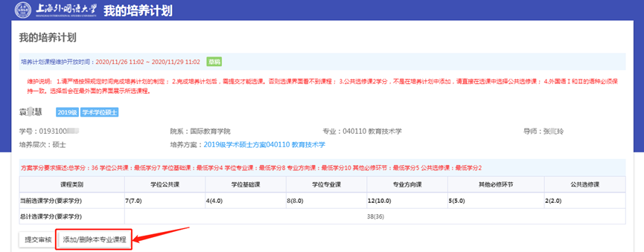
图 87
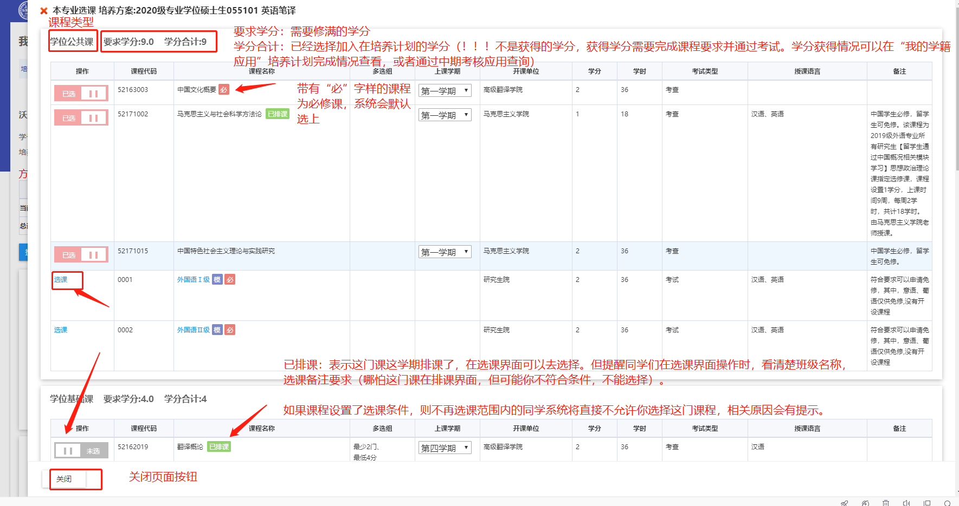
图 88
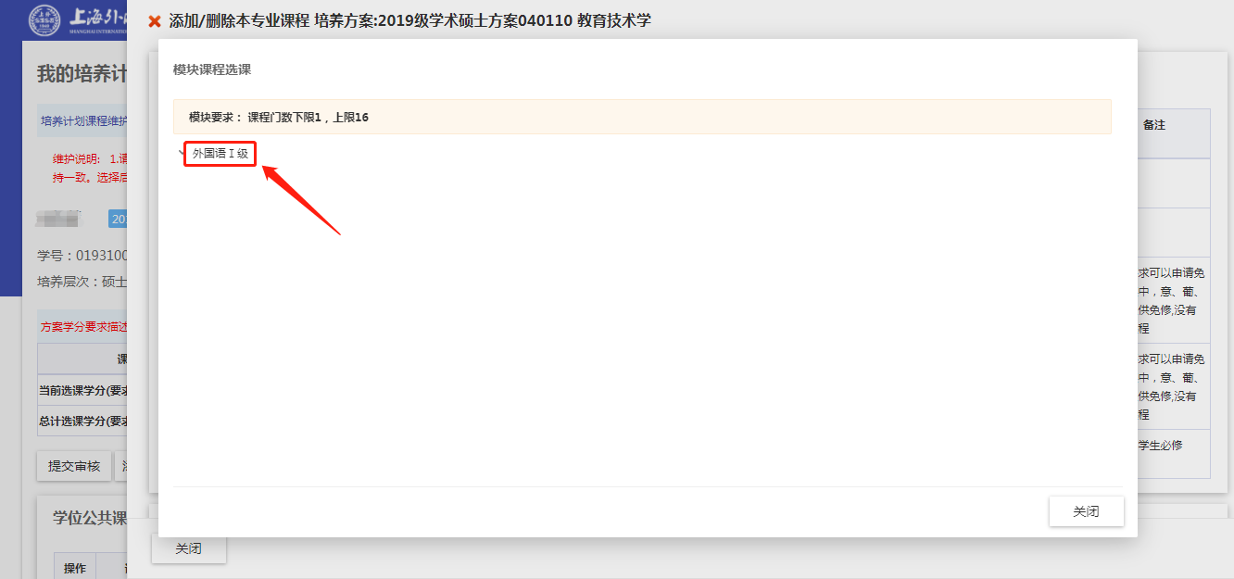
图 89
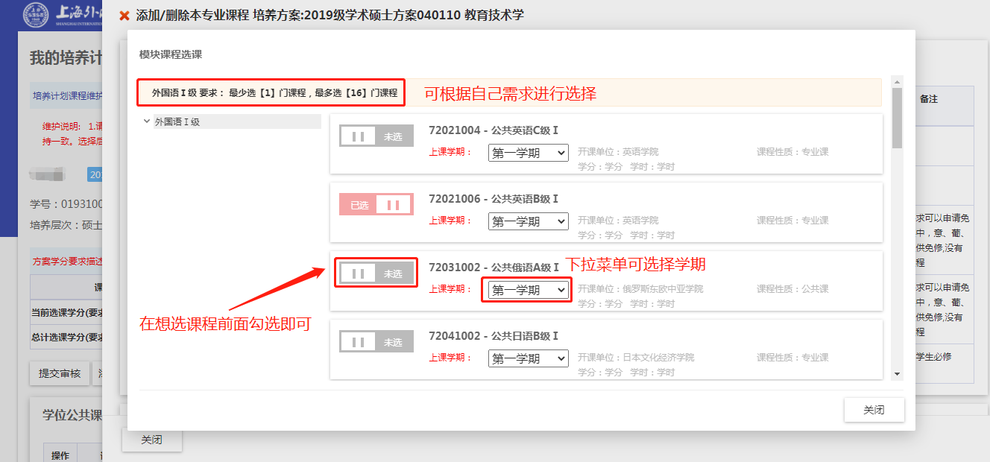
图 90
- 选课实例操作
- 以专业方向课的“高级心理学”课程为例
- 添加课程到培养计划
单击“高级心理学”前面的灰色方框，将其添加到培养计划中，如图 91，点击【关闭】回到我的培养计划页面，点击【提交审核】即将课程“高级心理学”添加到了培养计划中（不提交选课系统里不会显示所添加课程），如图 92，之后会看到【收回】按钮，点击可对培养计划进行更改，如图 93所示。
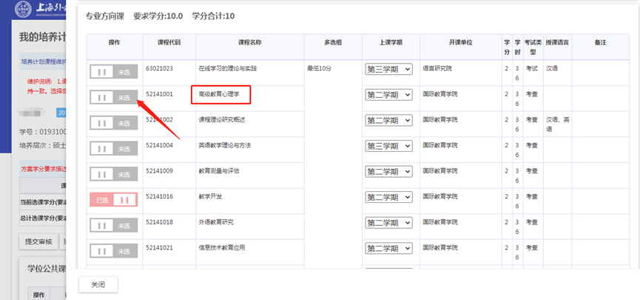
图 91
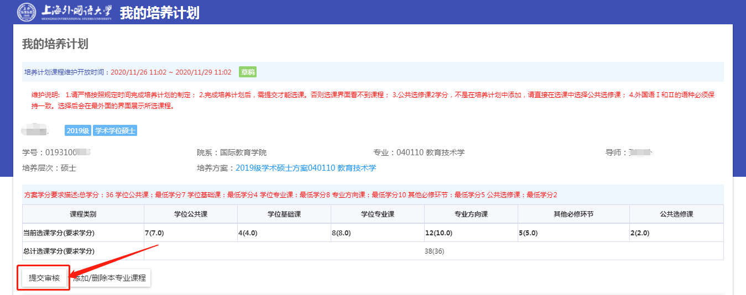
图 92
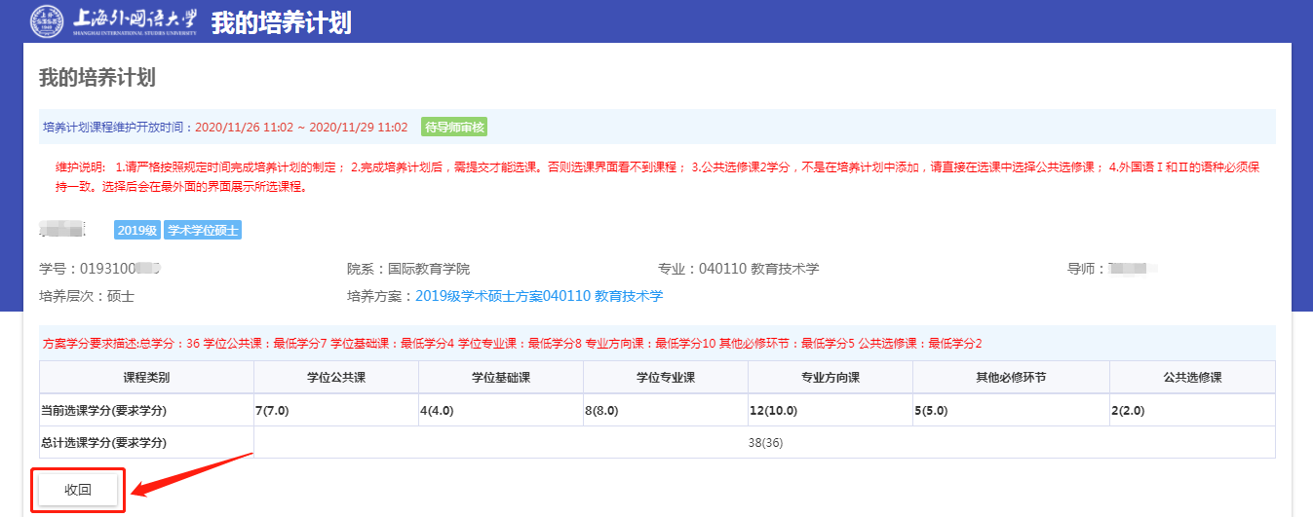
图 93
- 选课操作
回到选课首页面，点击【我的选课】，如图，在【计划内选课】页面可以看到所添加课程——“高级心理学”，点击课程（蓝色字体），可看到该课程的教学大纲、课程简介等内容，如图 94，点击课程后面的【选课】【确定】，这门课就选择成功了，如图 95所示。

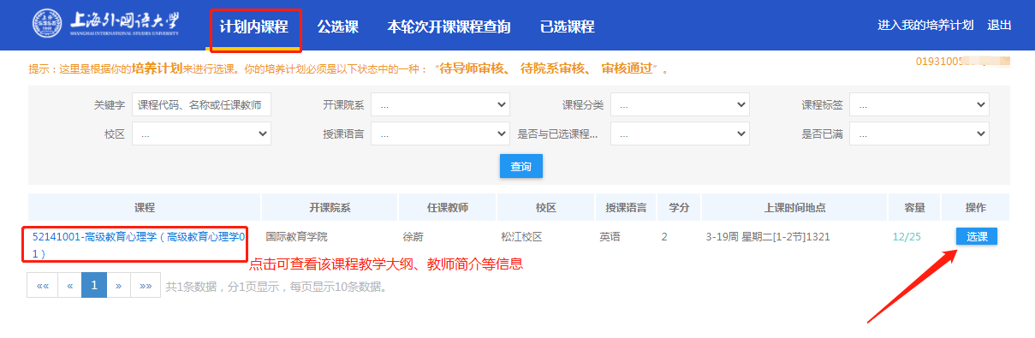
图 94
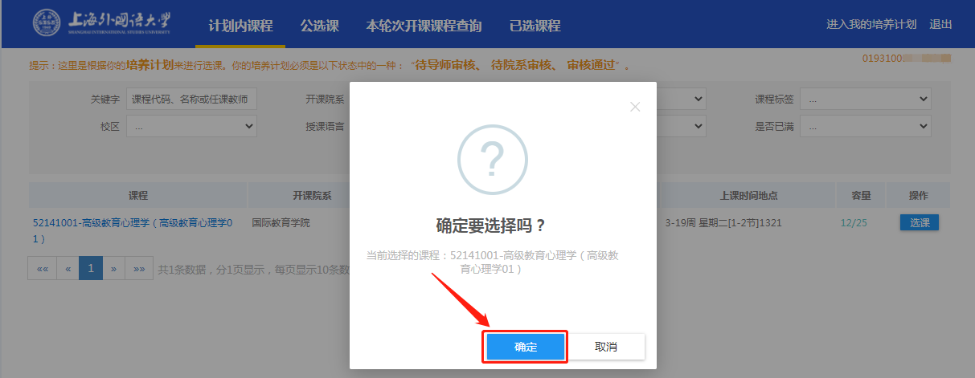
图 95
- 如何进行退课操作？
- 在【已选课程】中可以查看自己已选课程，在课程后面有【退选】按钮，点击即可进行退选操作，如图 96所示。
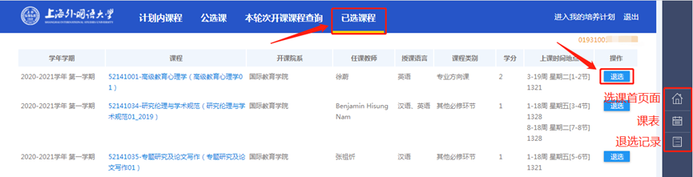
图 96
- 如何选择公共选修课？
- 在培养计划里没有公选课，学生可直接在【我的选课】中的【公选课】里选择课程，如图 97所示。
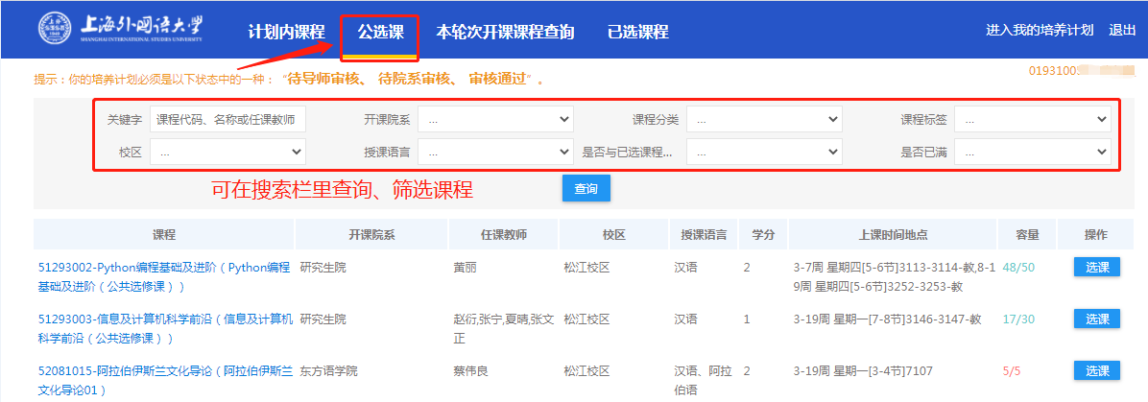
图 97
- 如何查看全校可选择课程？
- 在【我的选课】中的【本轮次开课课程查询】中可查看全校开设课程，可根据课程要求自行选择，如图 98所示。
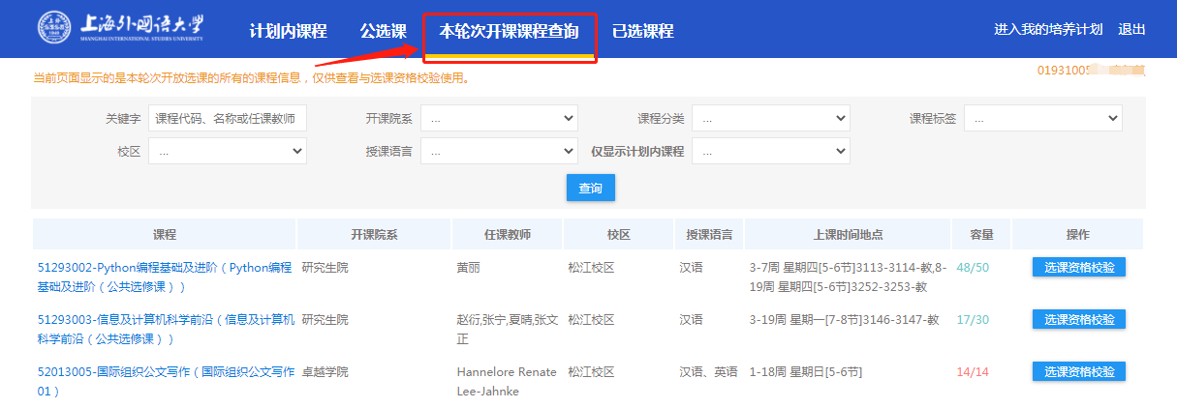
图 98

七、学位事务
  - 如何进行学位论文初稿申请？
- 首页面点击【可用应用】【学位】【论文初稿】【我的学位论文初稿申请】，点击【进入服务】，如图 99，点击【新建学位初稿申请】。
- 将“论文信息”填写完整
- 点击【存草稿】
- 接着才可添加“新增创新性成果”，如图 102，论文创新点最多增加四条
- 最后点击【提交申请】完成论文初稿申请
【温馨提示】：
- 整个申请流程是学生申请——学院审核——研究生院审核，在下一级没有审核之前，学生可以点击【收回】按钮收回申请，如图 103所示。
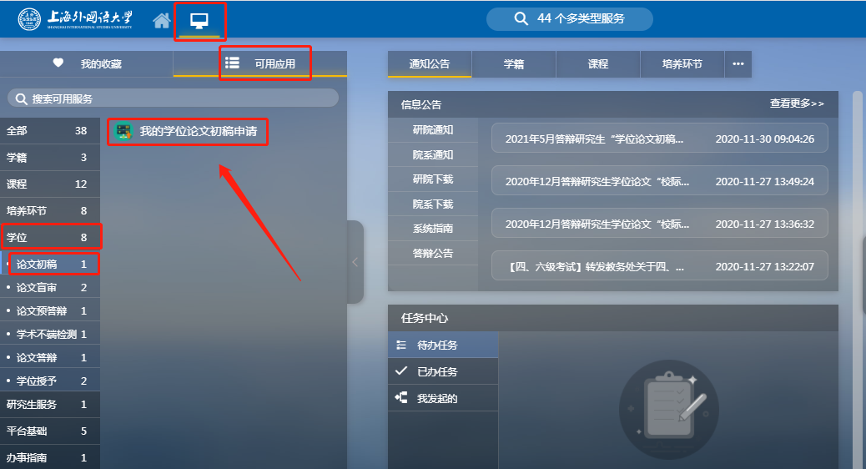
图 99
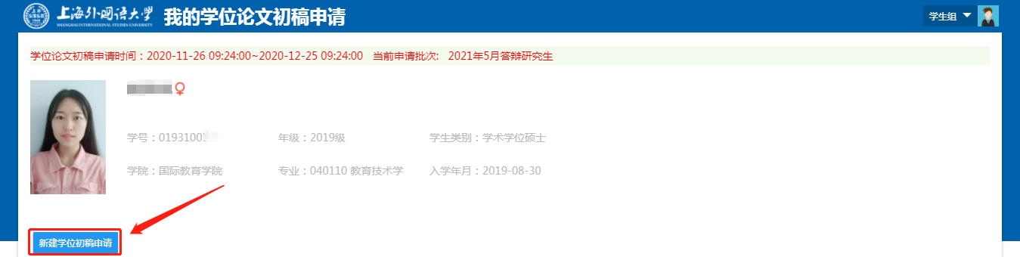
图 100
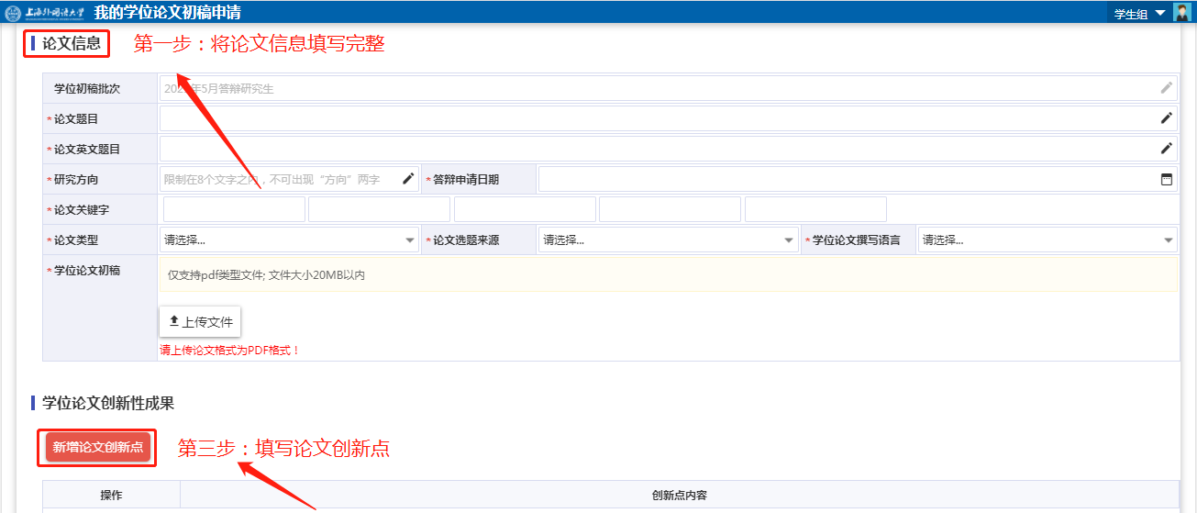
图 101
图 102
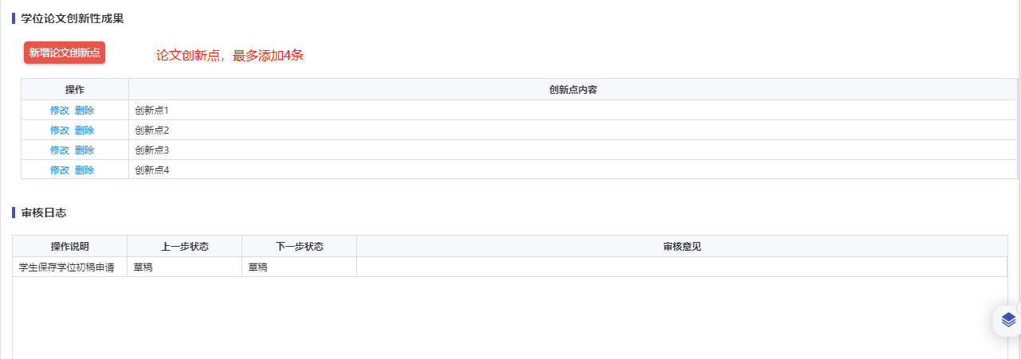
图 103
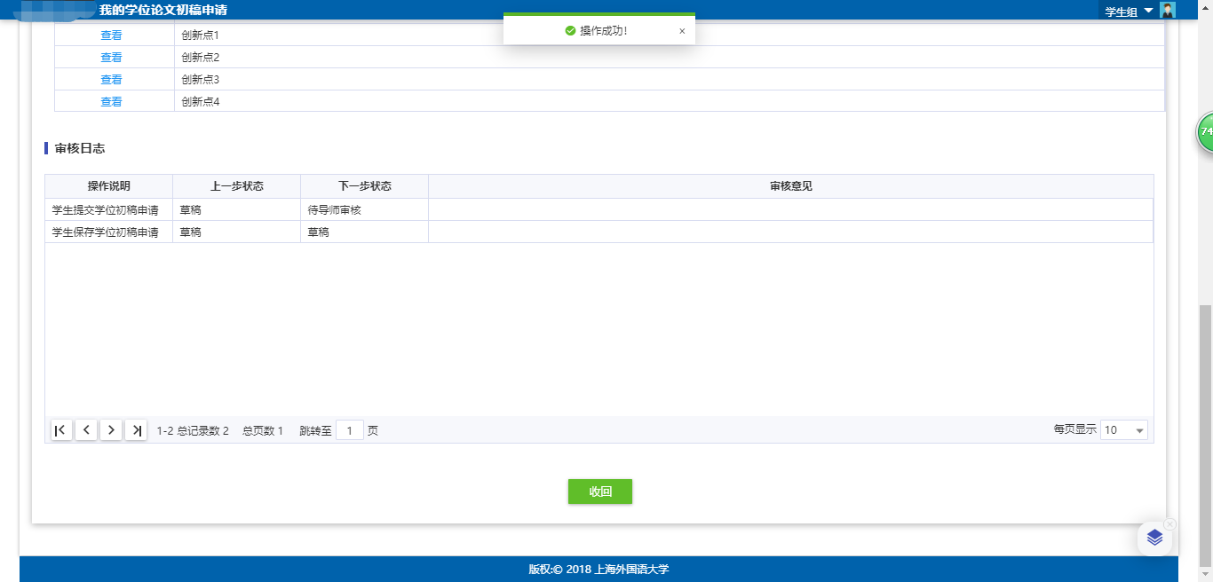
图 104
  - 如何提交校内盲审申请？
- 首页面点击【可用应用】【学位】【论文盲审】【我的校内盲审申请应用】，提前下载“学位简况表”并填写，点击【进入服务】，如图 107，点击【新建校内盲审申请】
- 将“论文信息”填写完整
- 点击【存草稿】，保存申请，如图 109
- 接着才可添加“新增论文创新点”，如图 110
- 最后点击【提交申请】完成论文校内盲审申请
【温馨提示】：
- 整个申请流程是学生申请——学院审核——研究生院审核，在下一级没有审核之前，学生可以点击【收回】按钮收回申请，如图 111
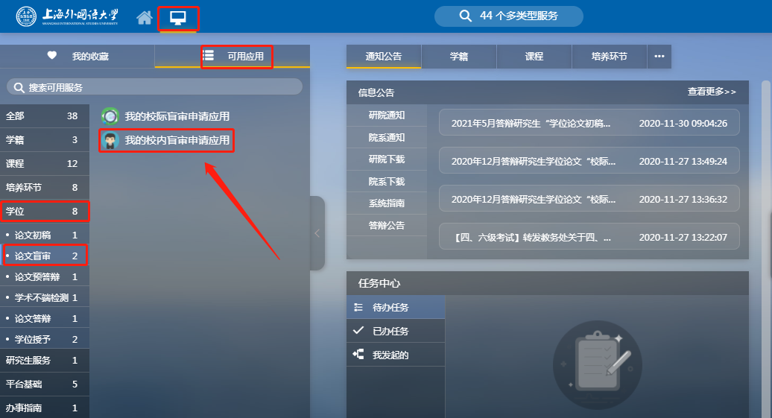
图 105
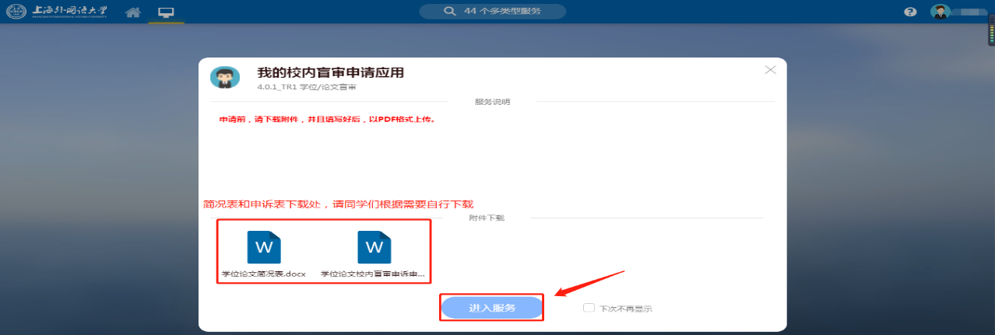
图 106
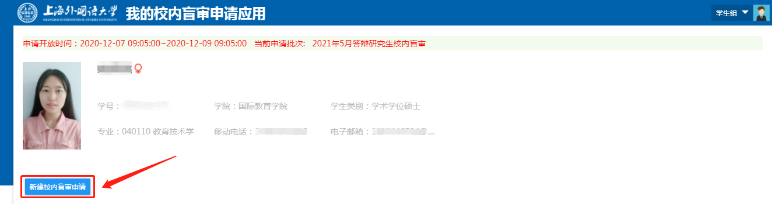
图 107
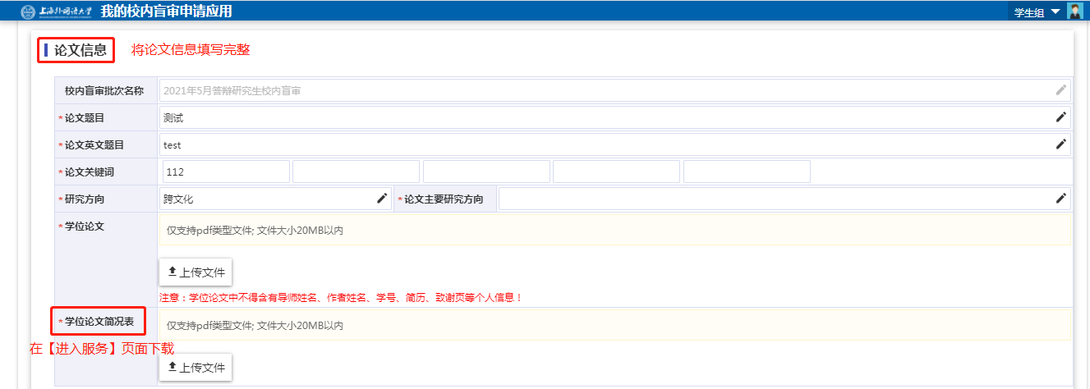
图 108
图 109
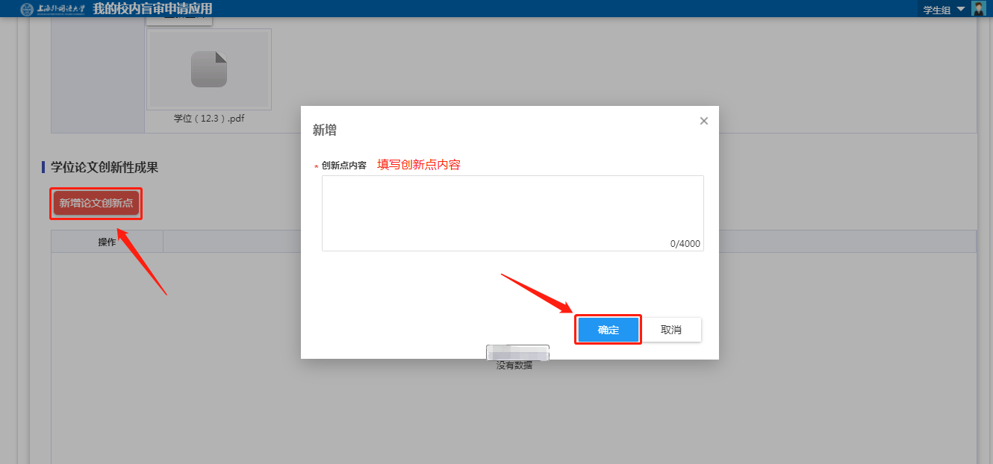
图 110
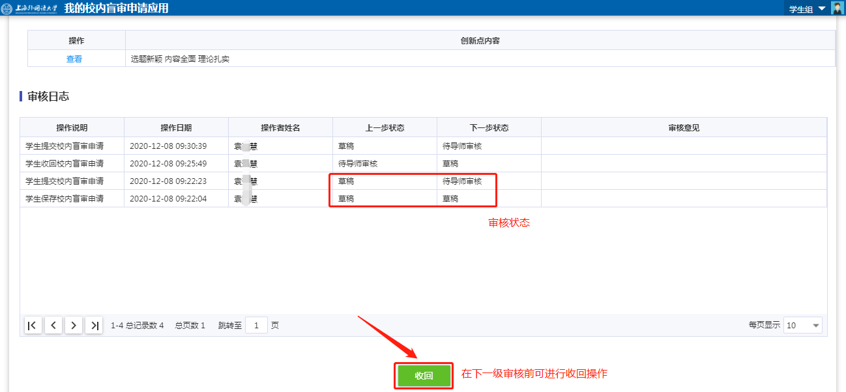
图 111
  - 对校内盲审有异议时如何提出申诉或复议？
- 当2个专家中有1个专家不通过时，可提出复议或申诉；当2个专家都不通过时，只能进行复议申请。
- 复议需要上传复议材料，复议材料可在【我的校内盲审申请应用】页面下载，如图13，【进入服务】到申请页面，点击【发起复议】或【发起申诉】，上传材料即可，在下一个审核环节没有审核之前，可以进行【收回】操作，如图 114
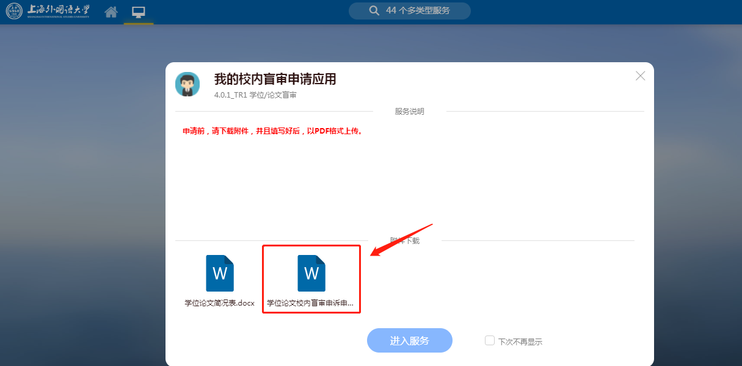
图 112
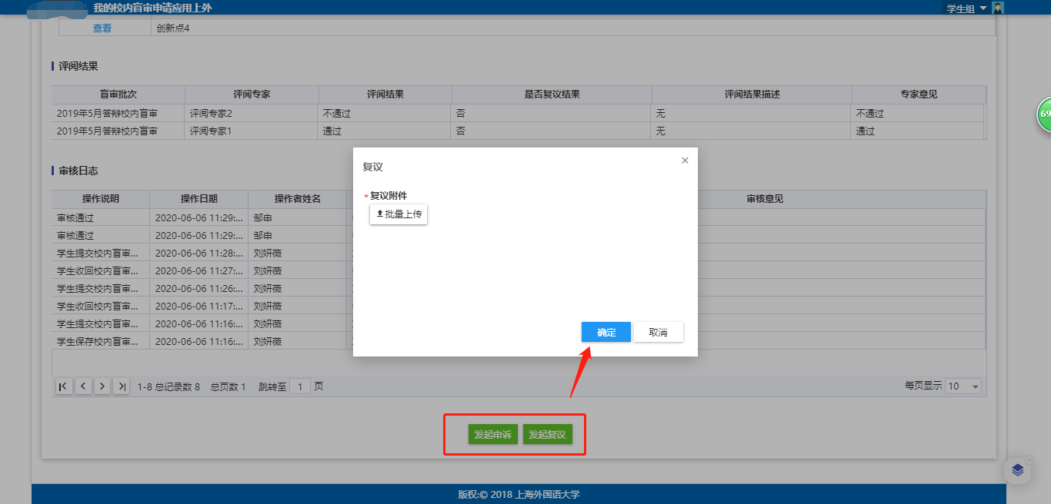
图 113
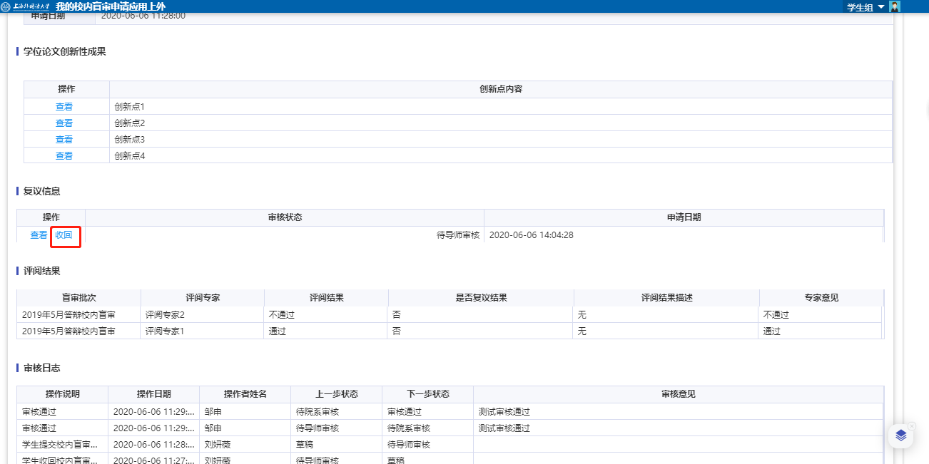
图 114
  - 如何提交校际盲审申请？
- 首页面点击【可用应用】【学位】【论文盲审】【我的校际盲审申请应用】，提前下载所需材料，点击【进入服务】，如图 117，点击【新建校际盲审申请】
- 将带*的“论文信息”填写完整，上传材料
- 点击【存草稿】【确定】将申请保存
- 接着点击【新增论文创新点】填写论文创新点，如图 120
- 最后点击【提交申请】完成论文校际盲审申请，可以看到申请状态为“待导师审核”
- 需要对校际盲审结果进行申诉或复议的同学请参考前面校内盲审结果申诉、复议步骤
【温馨提示】：
- 整个申请流程是学生申请——导师审核——院系审核，在下一级没有审核之前，学生可以点击【收回】按钮收回申请，如图 121
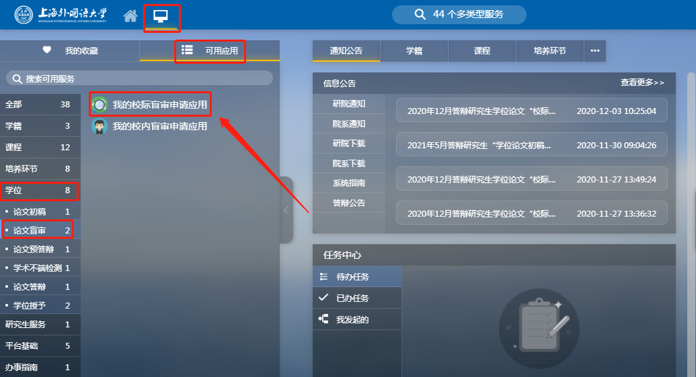
图 115
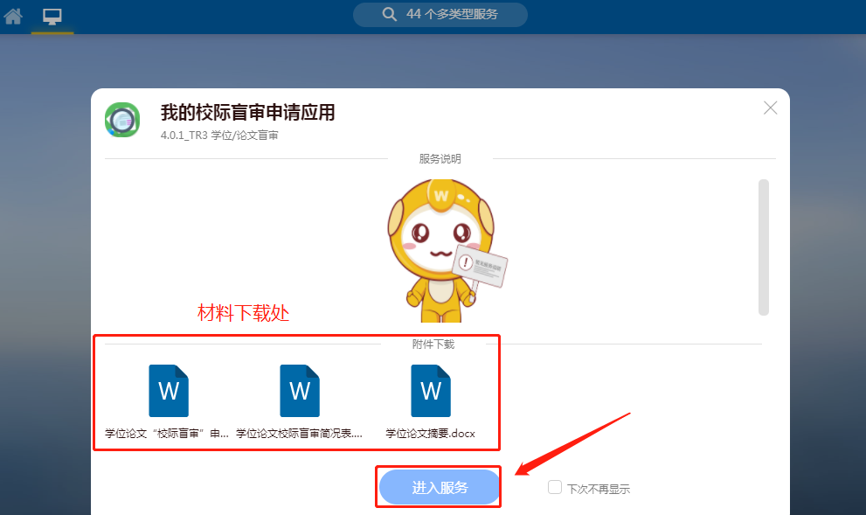
图 116
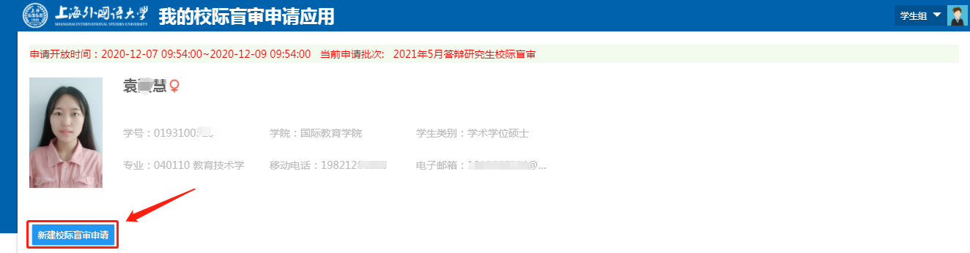
图 117
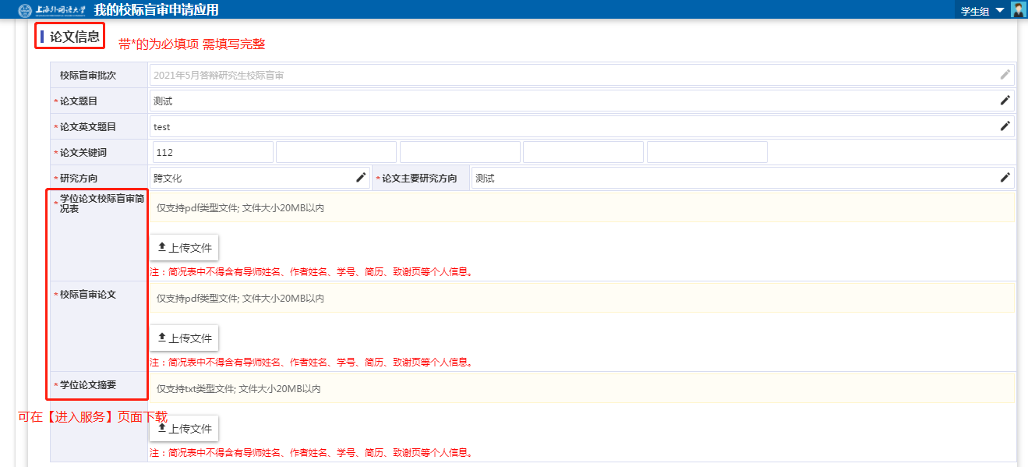
图 118
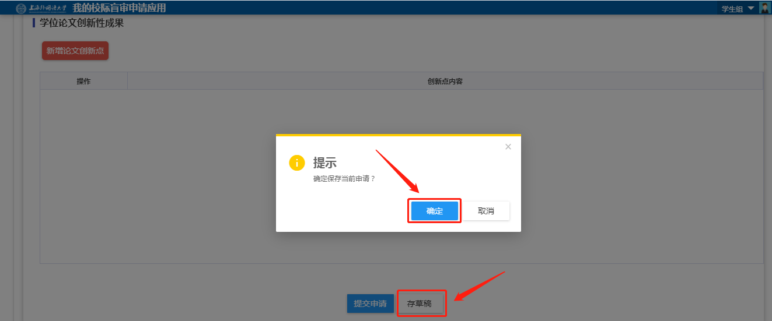
图 119
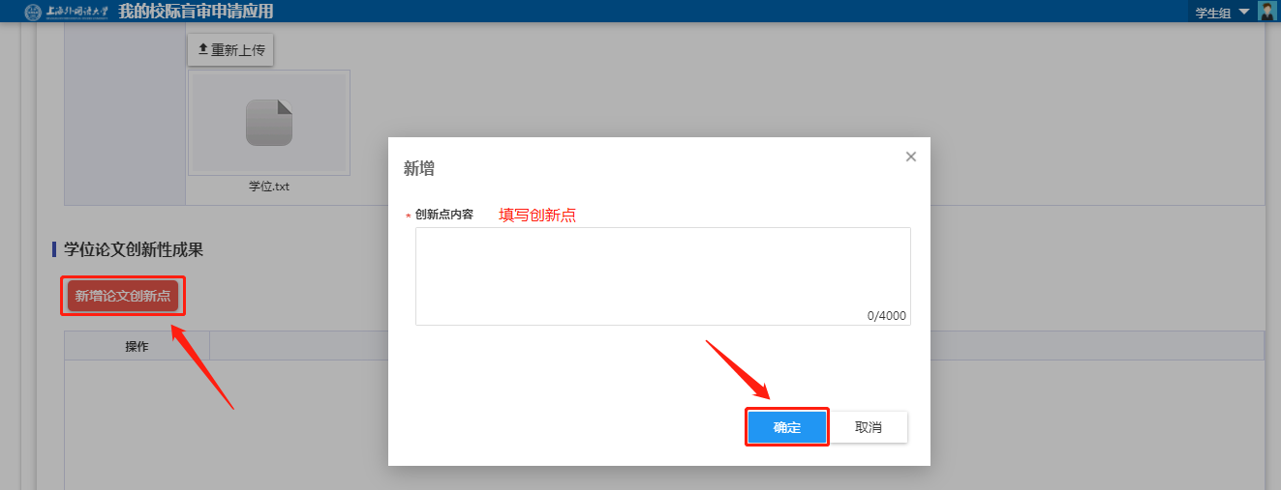
图 120
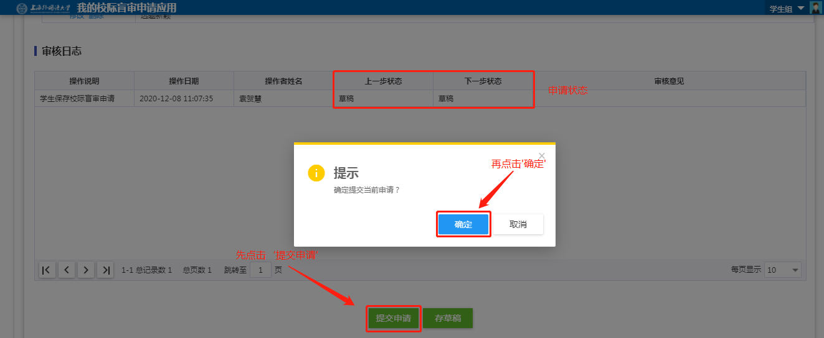
图 121
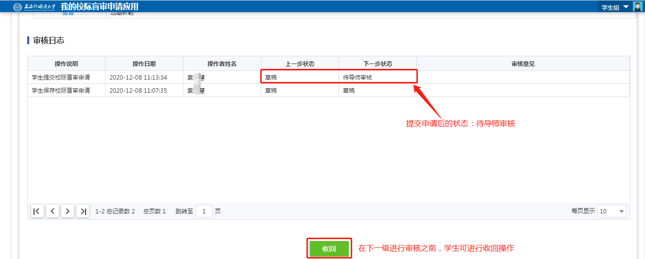
图 122
  - 如何进行预答辩申请？
- 首页面点击【可用应用】【学位】【论文预答辩】【预答辩管理】，点击【进入服务】，如图 122，将预答辩基本信息填写完整，包括“论文题目”、“预答辩日期”、“预答辩时间”、“预答辩地点”等信息；“是否通过”一栏请选择预答辩结果，选项有“合格”、“基本合格”、“不合格”
- 点击【新增】，填写预答辩成员信息，如图 123
- 选择预答辩结果，并输入答委的意见和建议，点击“保存”按钮，申请状态变为草稿状态
- 最后点击“保存并提交”按钮，申请信息提交至院系进行审核
【温馨提示】
- 点击提交后，学生不能进行收回操作。
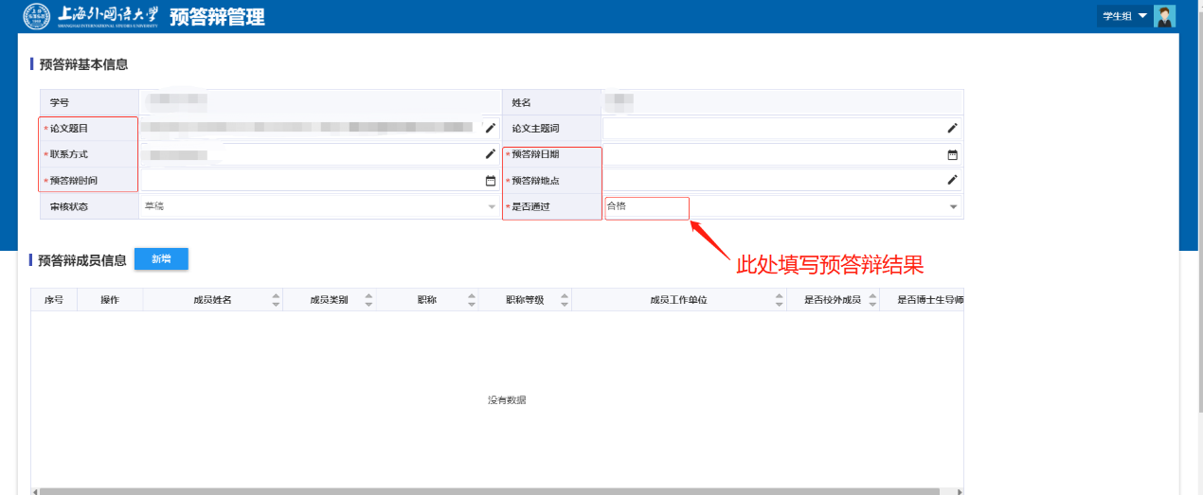
图 123
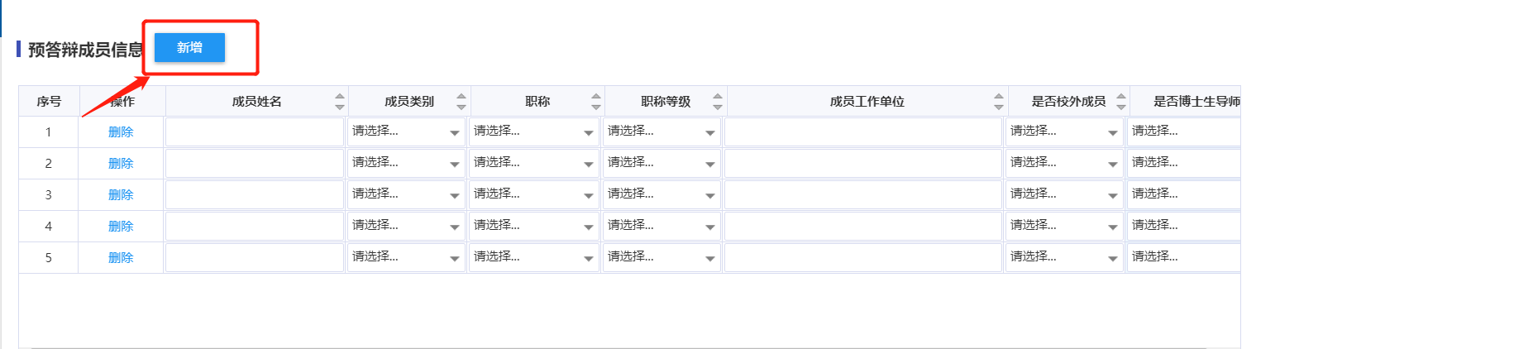
图 124
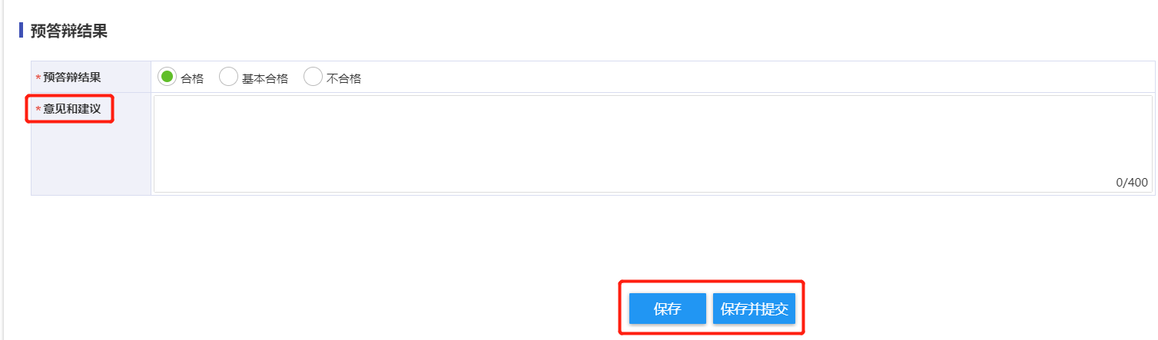
图 125
  - 如何填报学位信息？
- 首页面点击【可用应用】【学位】【学位授予】【我的学位数据上报应用】，点击【进入服务】，如图 127，对已有信息进行核对确认，需确认的信息分为：可编辑部分与不可编辑部分。
- “不可编辑部分”的信息均来自确认后的学籍信息，如遇此类信息确实有误且需修改，可以先保存已有信息（点击页面下方的“保存”按钮），并将问题信息告知所在院系教秘老师，院系会将所有信息汇总后，提交至研究生院后台进行修改；
- “可编辑部分”的信息如需修改，可以直接编辑修改，修改完成后，点击页面最下方的“保存”按钮进行保存。
- 待全部信息确认无误后，点击“提交”按钮，确认提交。
- 提交成功后，审核信息栏会显示学生已提交信息，如已提交的信息还需修改，则在教学秘书未审核前，可点击页面最下方的“收回”按钮，进行修改提交，如图 128所示。
- 如教学秘书审核后，需修改相关信息，则可联系教学秘书“退回”信息，之后再做修改、提交。
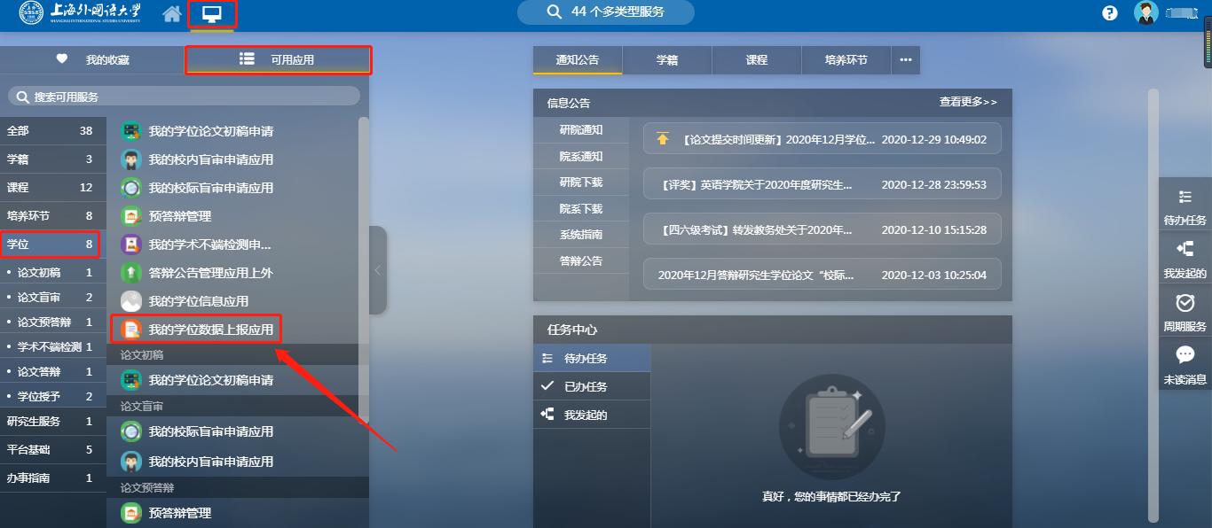
图 126
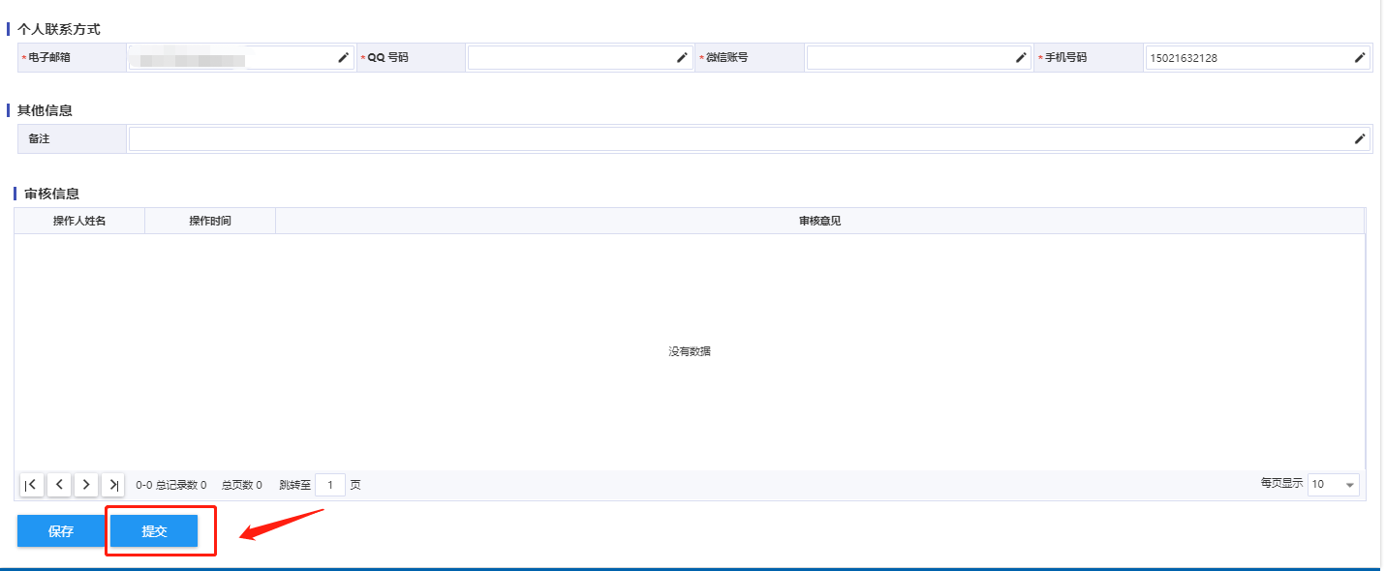
图 127
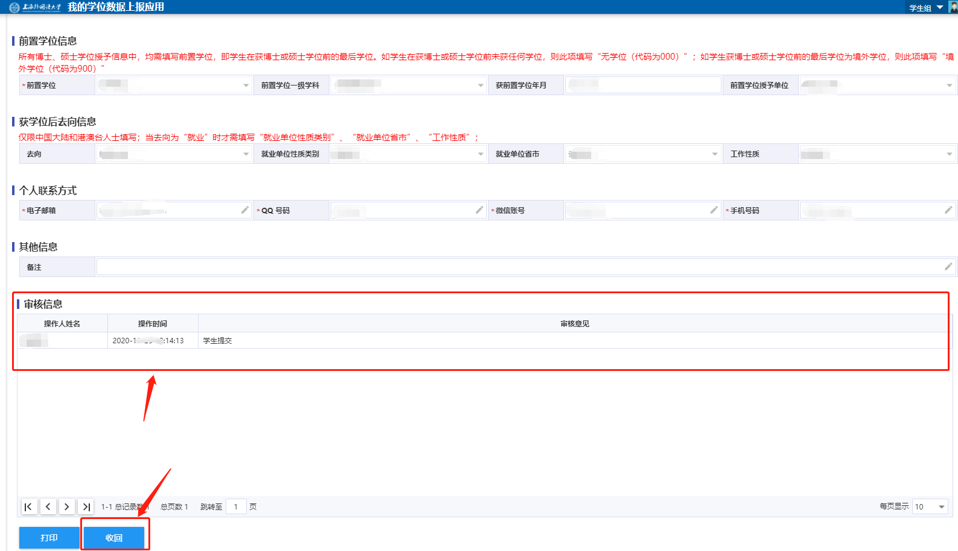
图 128

八、移动端
  - 如何访问移动端？
在手机浏览器输入http://wiseduehall.shisu.edu.cn/gsapp/sys/yddyjssyapp/*default/index.do?#/home
  - 移动端目前支持应用？
目前仅支持我的学籍、综合事务、我的课表、学生评教、培养方案、我的成绩等应用。
后续会陆续增加其他应用的移动端功能。

